01. Plansza tytułowa. Wystawa Lublin pomaga Ukrainie

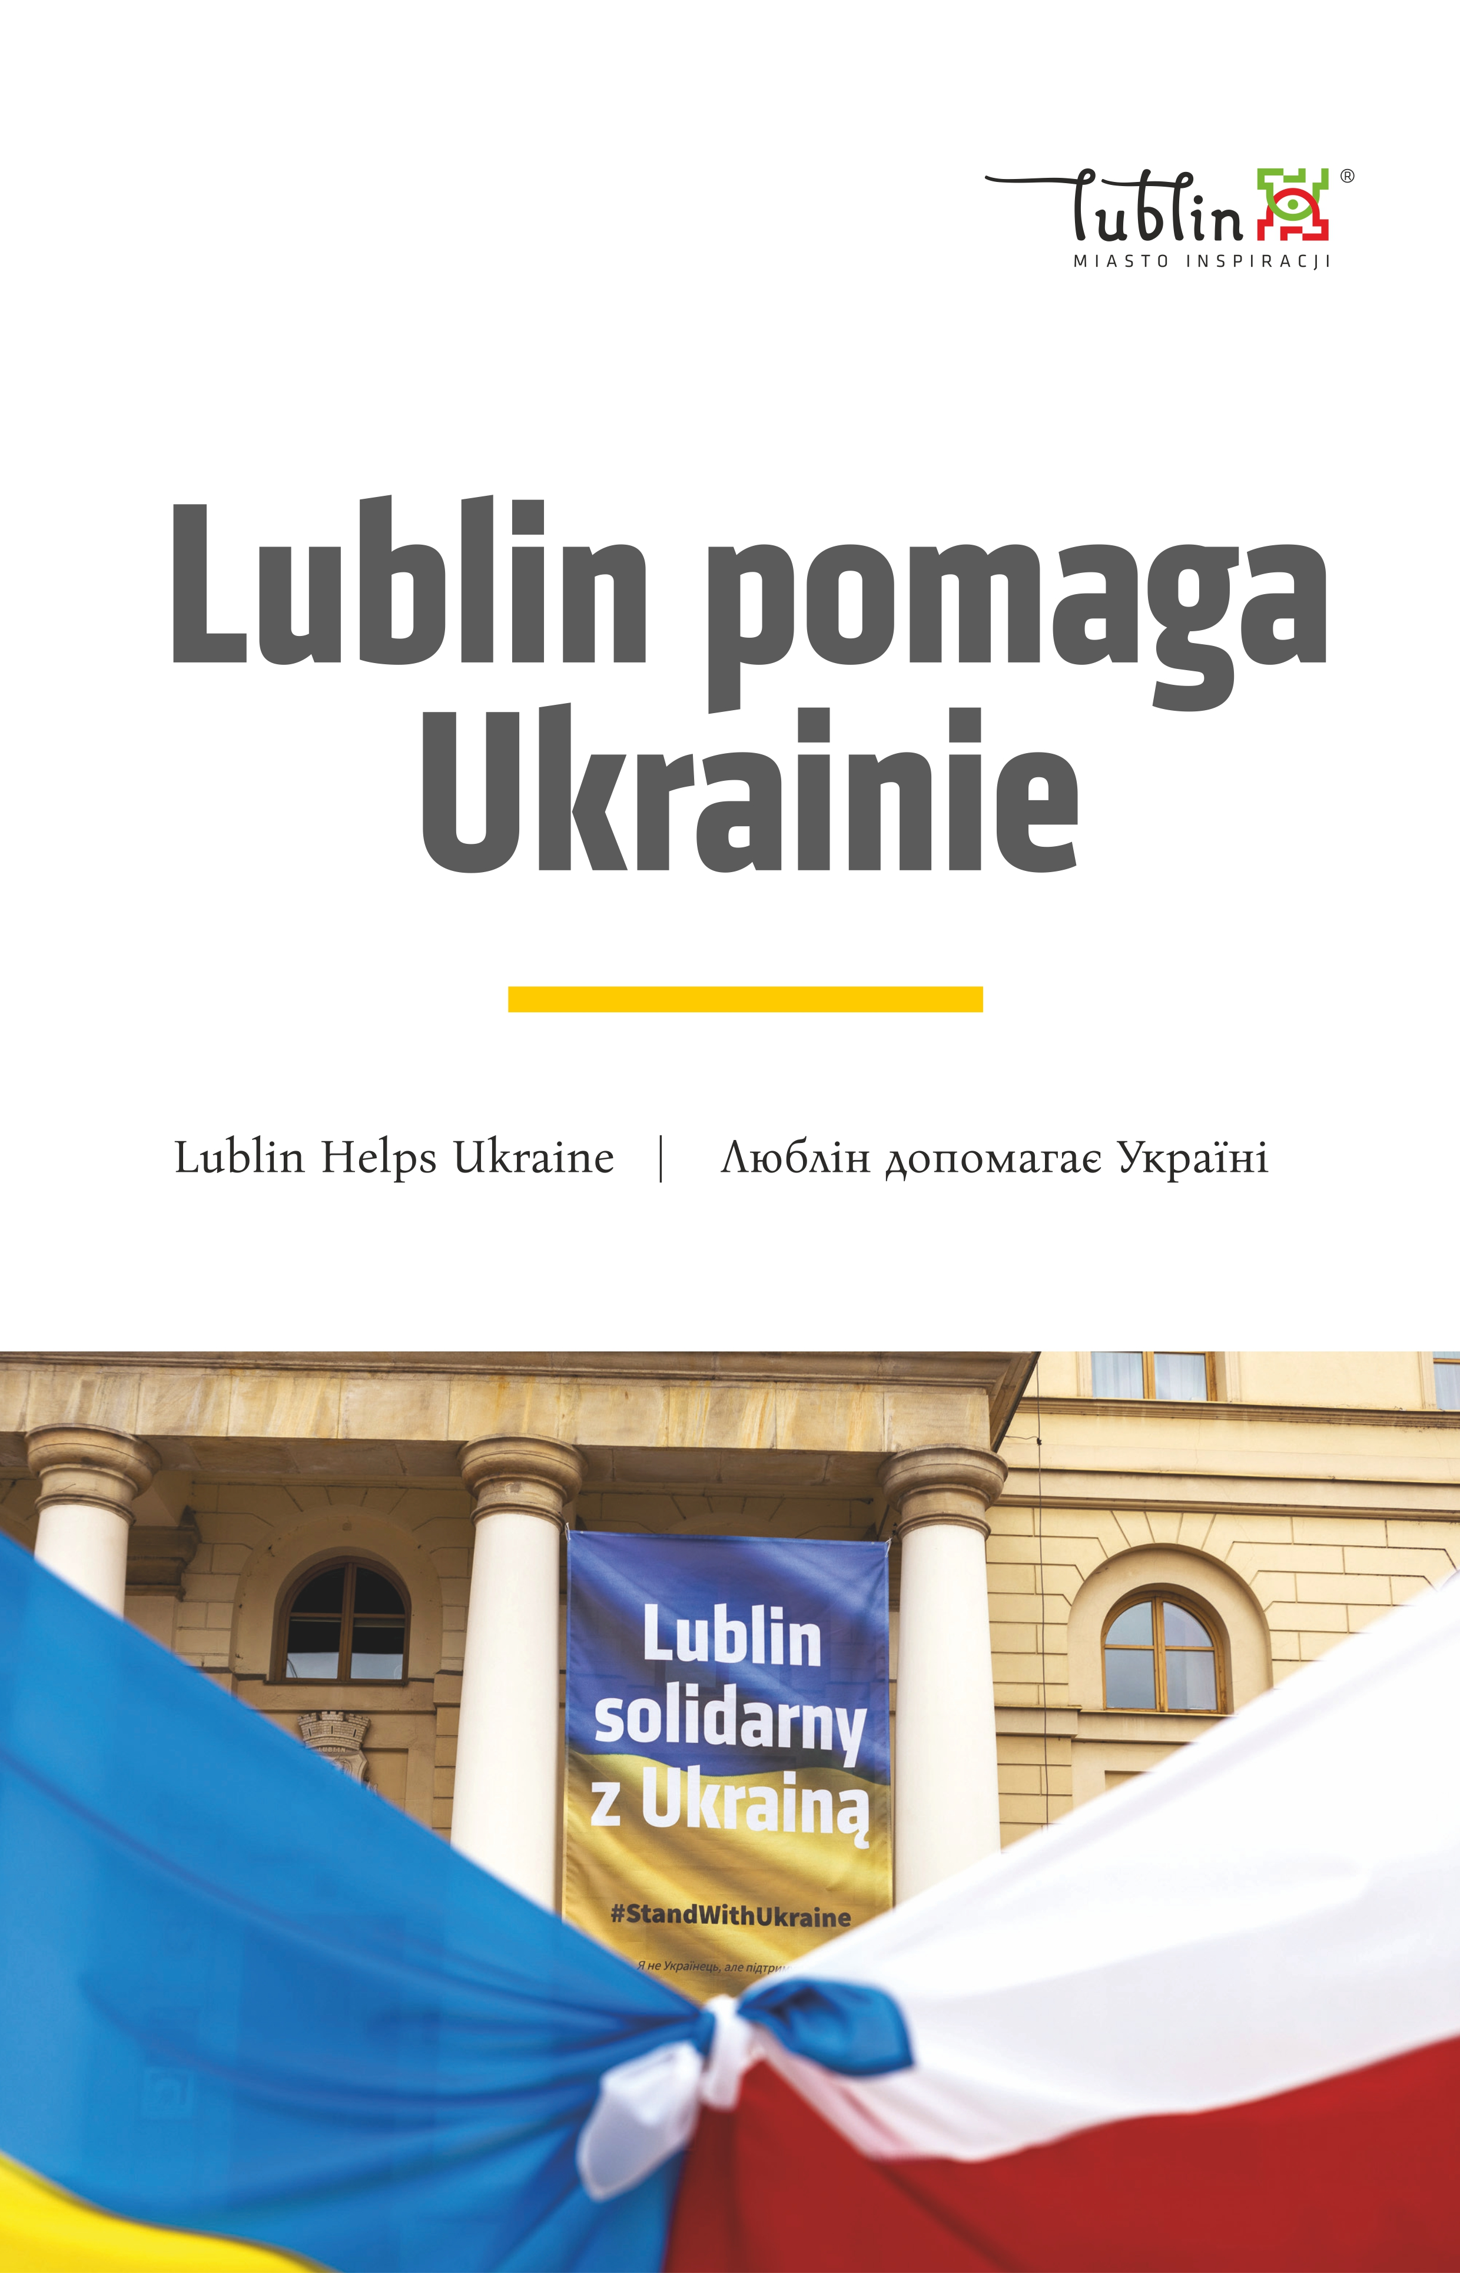
Na planszy tytuł Lublin pomaga Ukrainie, poniżej zdjęcie flag, polskiej i ukraińskiej, w tle plakat Lublin solidarny z Ukrainą.

Wystawa przedstawiająca działania pomocowe Lublina i jego mieszkańców w reakcji na największy kryzys humanitarny i uchodźczy w Europie od czasu II wojny światowej spowodowany pełnoskalową inwazją Federacji Rosyjskiej na Ukrainę.

02. Plansza prezydencka.

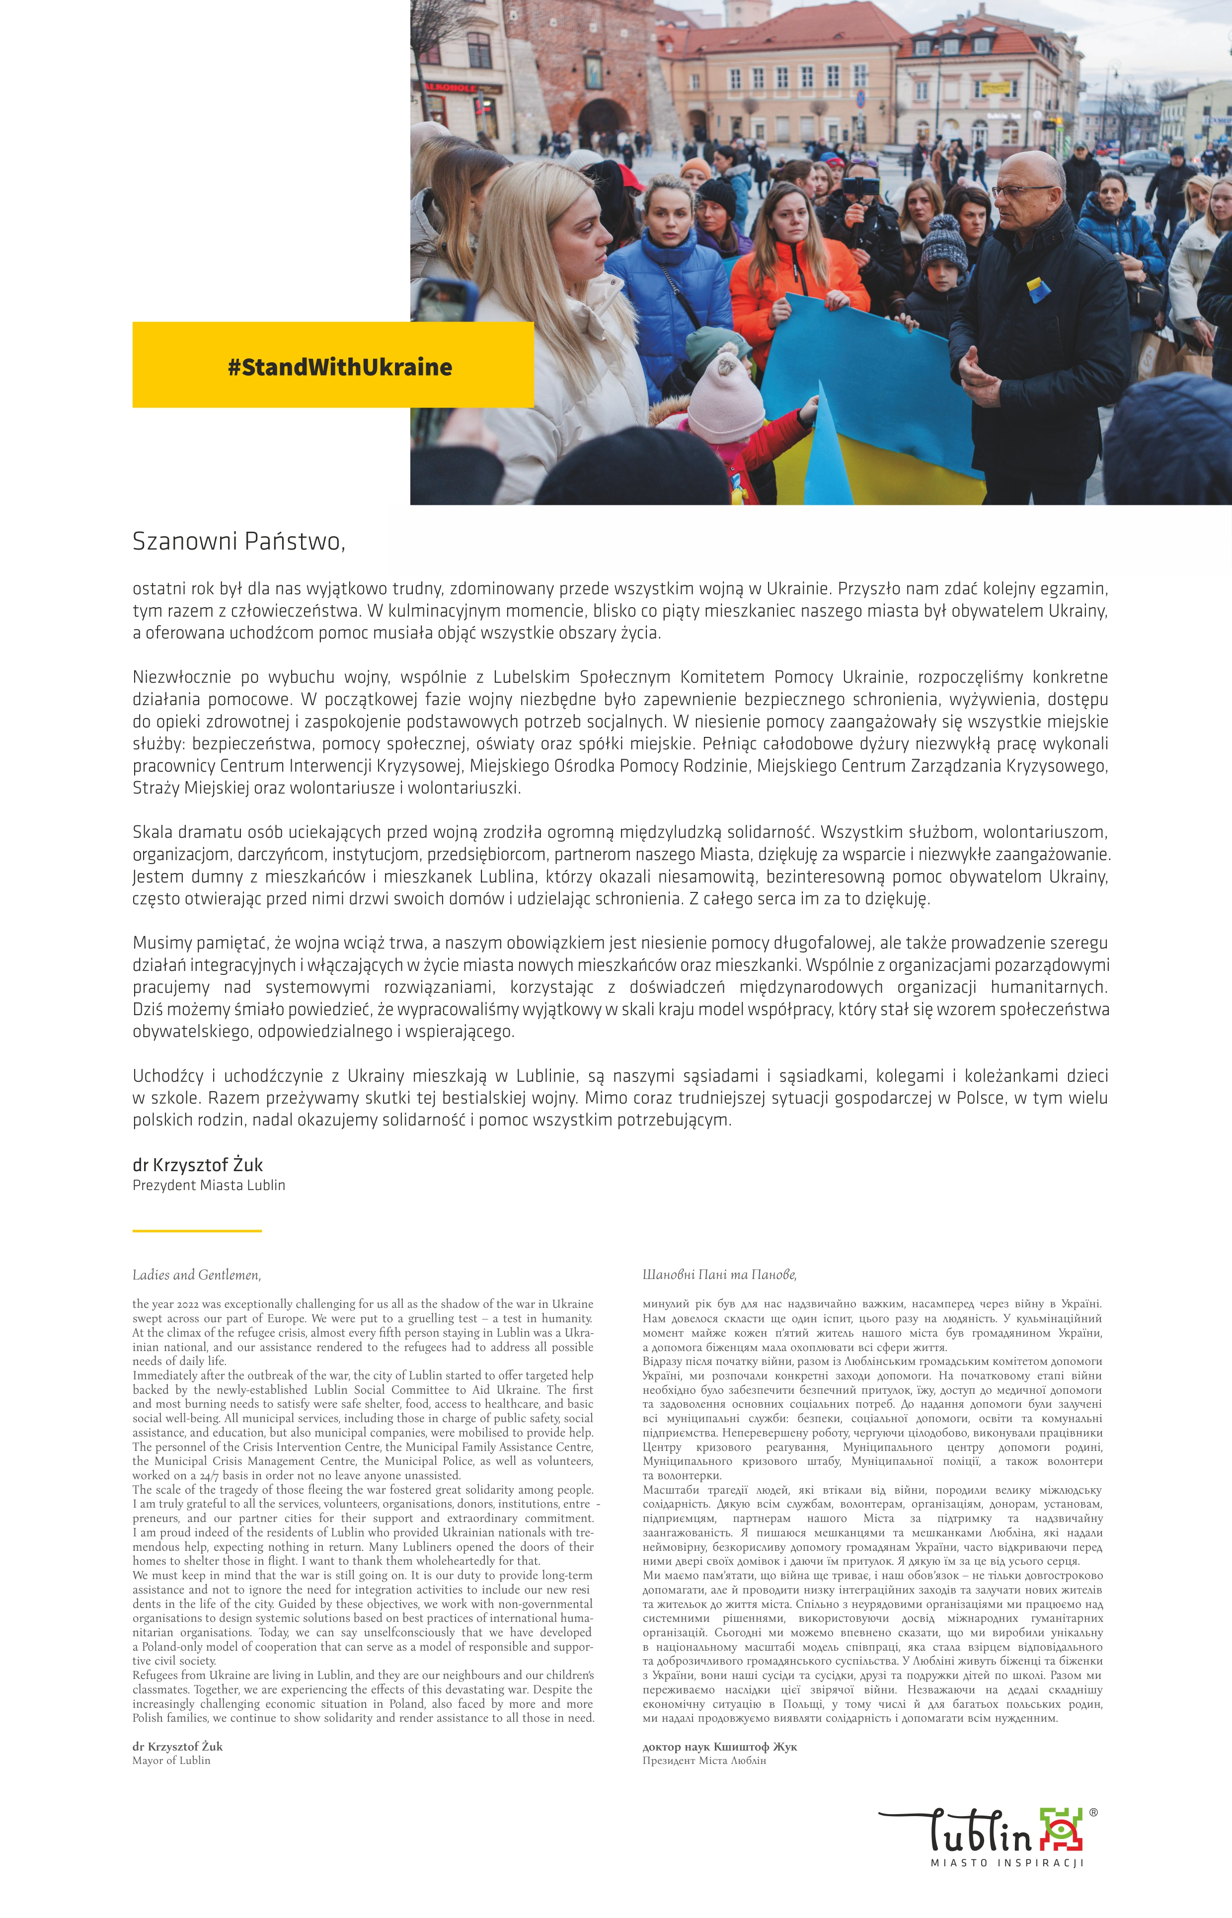
Zdjęcie Prezydenta Miasta Lublin Krzysztofa Żuka w otoczeniu ukraińskich kobiet i dzieci. Poniżej tekst do mieszkańców Lublina.

Szanowni Państwo,
ostatni rok był dla nas wyjątkowo trudny, zdominowany przede wszystkim wojną w Ukrainie. Przyszło nam zdać kolejny egzamin, tym razem z człowieczeństwa. W kulminacyjnym momencie, blisko co piąty mieszkaniec naszego miasta był obywatelem Ukrainy, a oferowana uchodźcom pomoc musiała objąć wszystkie obszary życia.
Niezwłocznie po wybuchu wojny, wspólnie z Lubelskim Społecznym Komitetem Pomocy Ukrainie, rozpoczęliśmy konkretne działania pomocowe. W początkowej fazie wojny niezbędne było zapewnienie bezpiecznego schronienia, wyżywienia, dostępu do opieki zdrowotnej i zaspokojenie podstawowych potrzeb socjalnych. W niesienie pomocy zaangażowały się wszystkie miejskie służby: bezpieczeństwa, pomocy społecznej, oświaty oraz spółki miejskie. Pełniąc całodobowe dyżury niezwykłą pracę wykonali pracownicy Centrum Interwencji Kryzysowej, Miejskiego Ośrodka Pomocy Rodzinie, Miejskiego Centrum Zarządzania Kryzysowego, Straży Miejskiej oraz wolontariusze i wolontariuszki.
Skala dramatu osób uciekających przed wojną zrodziła ogromną międzyludzką solidarność. Wszystkim służbom, wolontariuszom, organizacjom, darczyńcom, instytucjom, przedsiębiorcom, partnerom naszego Miasta, dziękuję za wsparcie i niezwykłe zaangażowanie.Jestem dumny z mieszkańców i mieszkanek Lublina, którzy okazali niesamowitą, bezinteresowną pomoc obywatelom Ukrainy, często otwierając przed nimi drzwi swoich domów i udzielając schronienia. Z całego serca im za to dziękuję.
Musimy pamiętać, że wojna wciąż trwa, a naszym obowiązkiem jest niesienie pomocy długofalowej, ale także prowadzenie szeregu działań integracyjnych i włączających w życie miasta nowych mieszkańców oraz mieszkanki. Wspólnie z organizacjami pozarządowymi pracujemy nad systemowymi rozwiązaniami, korzystając z doświadczeń międzynarodowych organizacji humanitarnych. Dziś możemy śmiało powiedzieć, że wypracowaliśmy wyjątkowy w skali kraju model współpracy, który stał się wzorem społeczeństwa obywatelskiego, odpowiedzialnego i wspierającego.
Uchodźcy i uchodźczynie z Ukrainy mieszkają w Lublinie, są naszymi sąsiadami i sąsiadkami, kolegami i koleżankami dzieci w szkole. Razem przeżywamy skutki tej bestialskiej wojny. Mimo coraz trudniejszej sytuacji gospodarczej w Polsce, w tym wielu polskich rodzin, nadal okazujemy solidarność i pomoc wszystkim potrzebującym.
Dr Krzysztof Żuk
Prezydent Miasta Lublin

03. Lubelski Społeczny Komitet Pomocy Ukrainie.

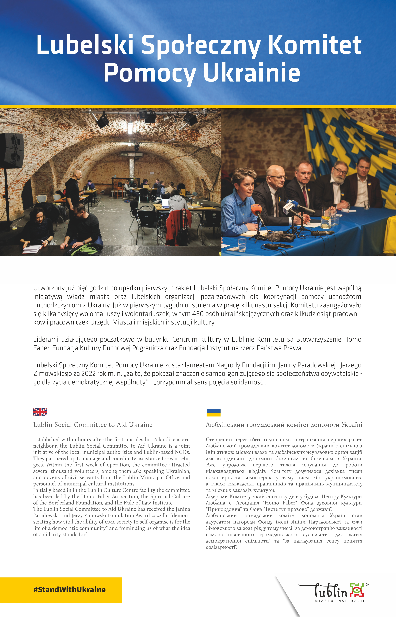
Tytuł planszy: Lubelski Społeczny Komitet Pomocy Ukrainie. Poniżej zdjęcia głównej siedziby Komitetu piwnicy pod Centrum Kultury. Na dole tekst.

Utworzony już pięć godzin po upadku pierwszych rakiet Lubelski Społeczny Komitet Pomocy Ukrainie jest wspólną inicjatywą władz miasta oraz lubelskich organizacji pozarządowych dla koordynacji pomocy uchodźcom i uchodźczyniom z Ukrainy. Już w pierwszym tygodniu istnienia w pracę kilkunastu sekcji Komitetu zaangażowało się kilka tysięcy wolontariuszy i wolontariuszek, w tym 460 osób ukraińskojęzycznych oraz kilkudziesiąt pracowników i pracowniczek Urzędu Miasta i miejskich instytucji kultury.
Liderami działającego początkowo w budynku Centrum Kultury w Lublinie Komitetu są Stowarzyszenie Homo Faber, Fundacja Kultury Duchowej Pogranicza oraz Fundacja Instytut na rzecz Państwa Prawa.
Lubelski Społeczny Komitet Pomocy Ukrainie został laureatem Nagrody Fundacji im. Janiny Paradowskiej i Jerzego Zimowskiego za 2022 rok m.in. „za to, że pokazał znaczenie samoorganizującego się społeczeństwa obywatelskiego dla życia demokratycznej wspólnoty” i „przypomniał sens pojęcia solidarność”.

04. Dzielimy się tym co mamy.

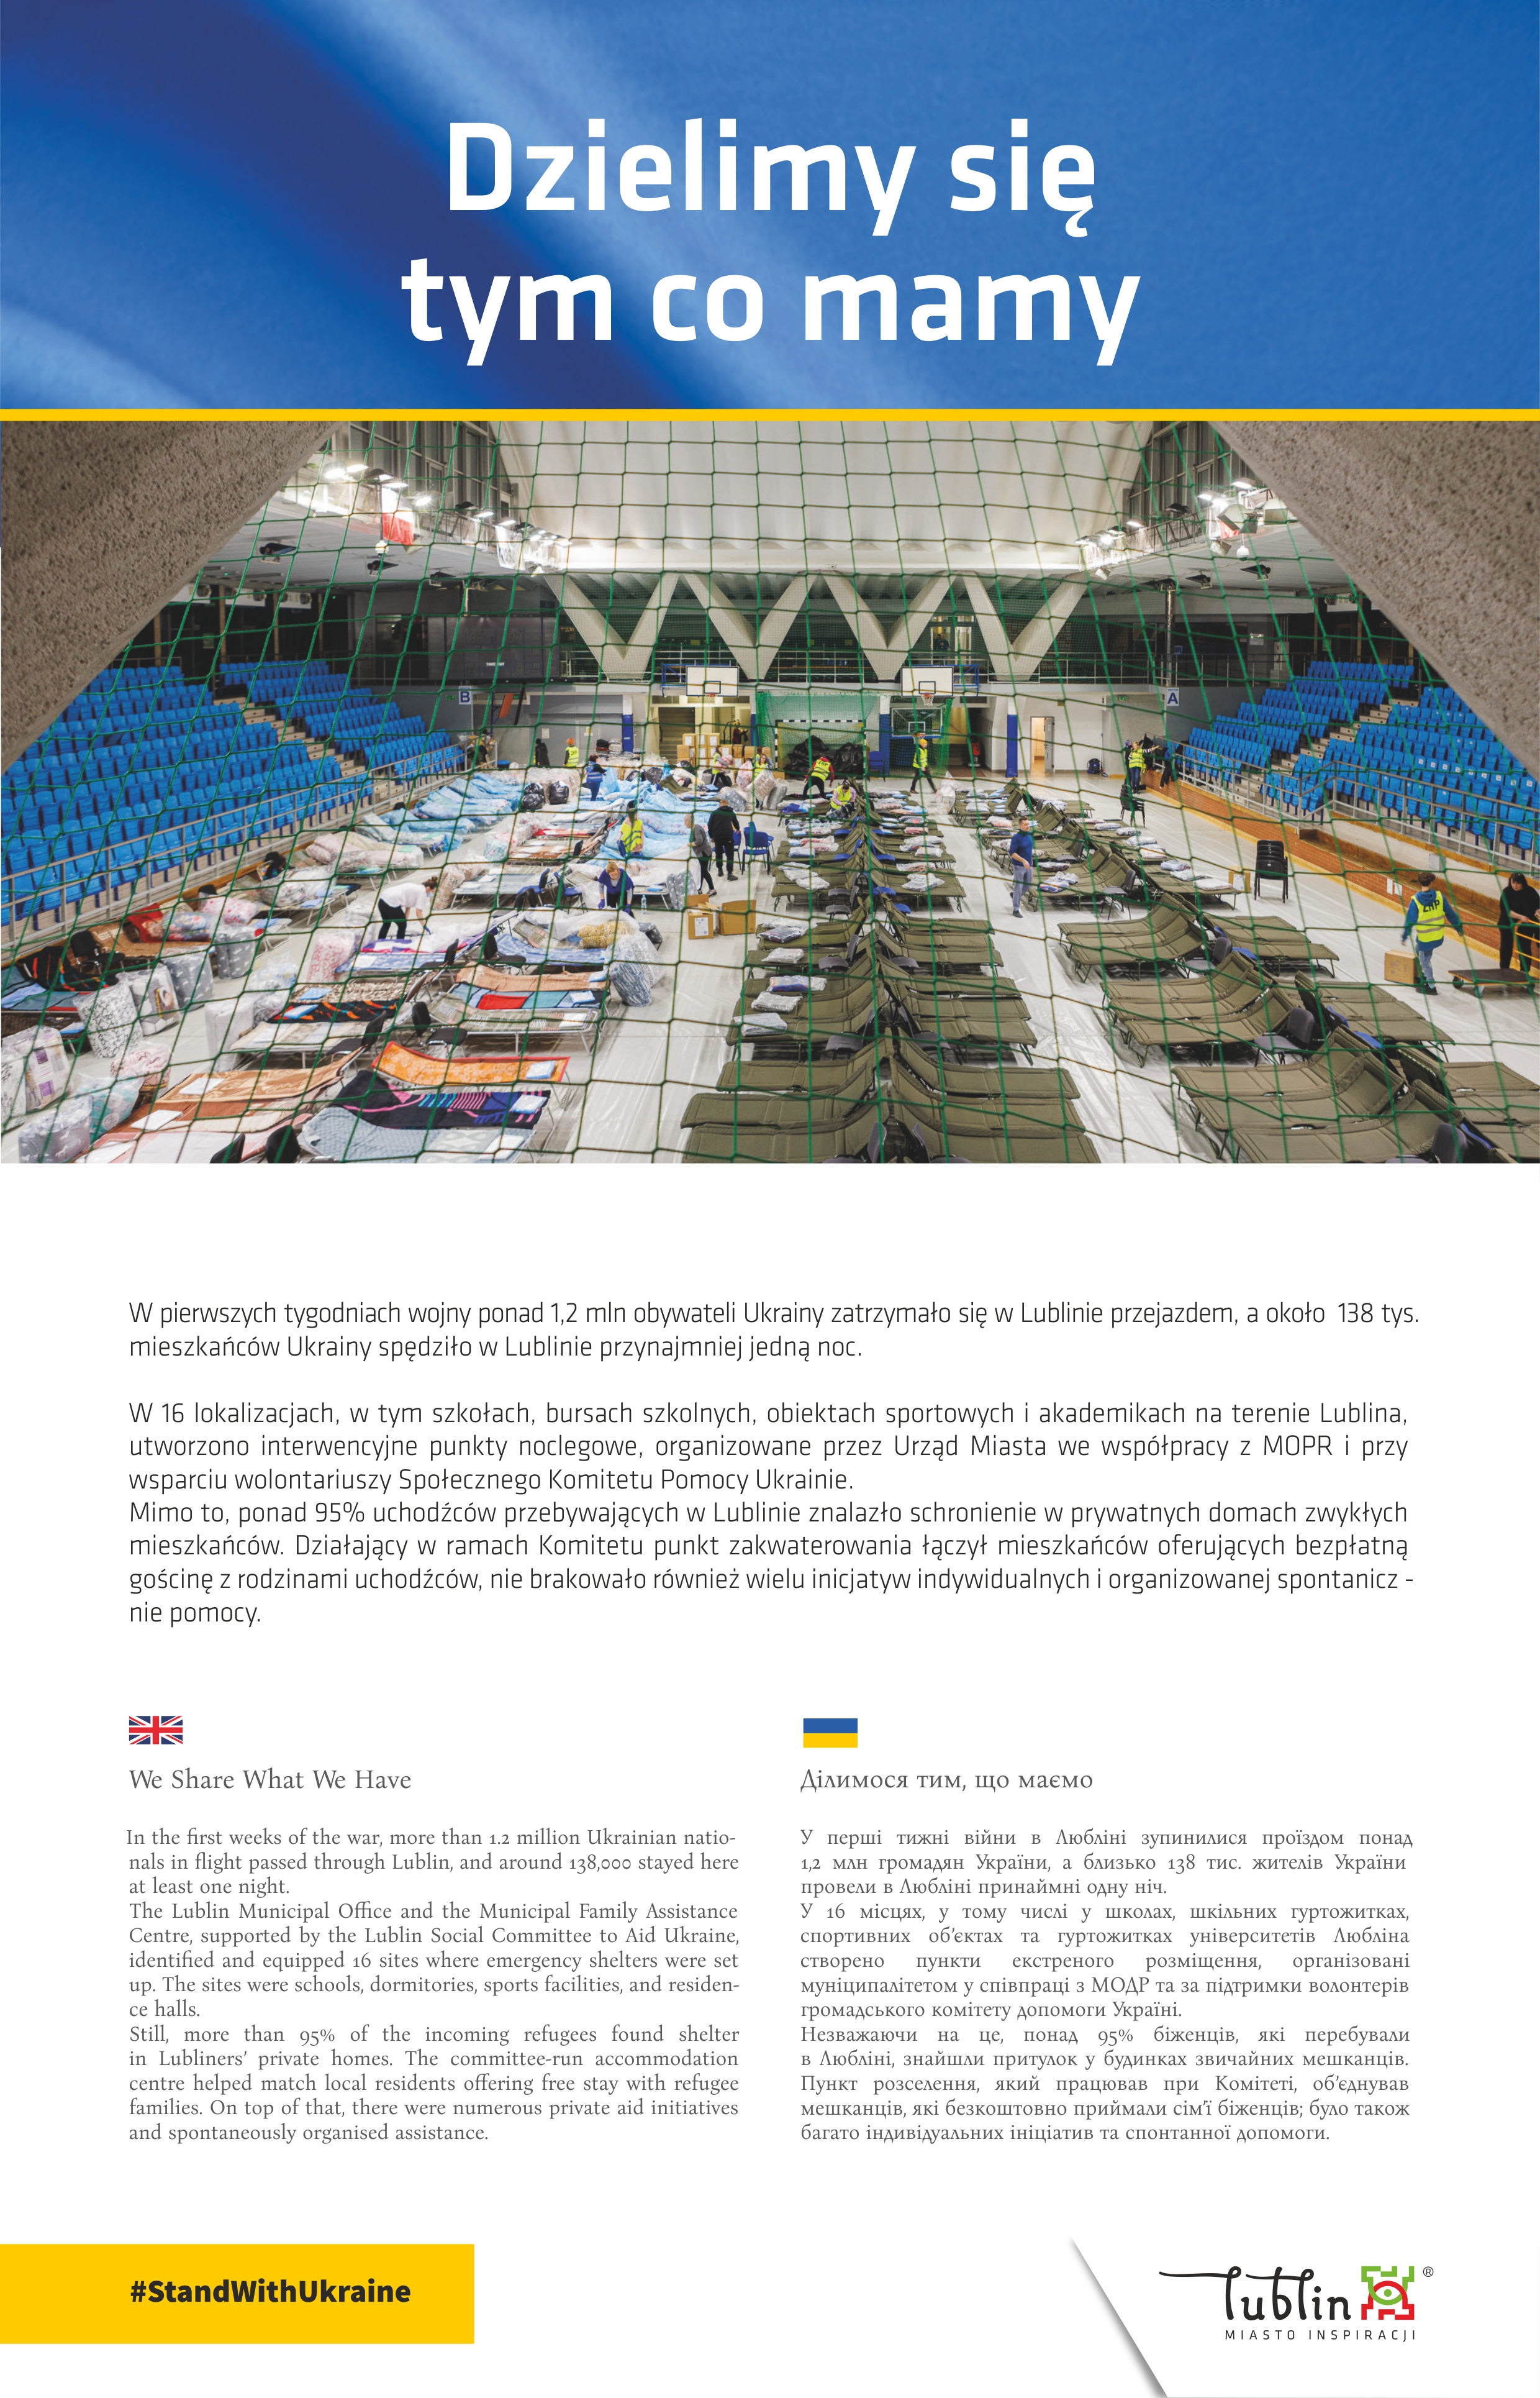
Tytuł planszy: Dzielimy się tym co mamy. Poniżej zdjęcie przedstawiające halę sportową z rozstawionymi łóżkami. Na dole tekst.

W pierwszych tygodniach wojny ponad 1,2 mln obywateli Ukrainy zatrzymało się w Lublinie przejazdem, a około 138 tys. mieszkańców Ukrainy spędziło w Lublinie przynajmniej jedną noc.
W 16 lokalizacjach w tym szkołach, bursach szkolnych, obiektach sportowych i akademikach na terenie Lublina utworzono interwencyjne punkty noclegowe, organizowane przez Urząd Miasta we współpracy z MOPR i przy wsparciu wolontariuszy Społecznego Komitetu Pomocy Ukrainie.
Mimo to ponad 95% uchodźców przebywających w Lublinie znalazło schronienie w prywatnych domach zwykłych mieszkańców. Działający w ramach Komitetu punkt zakwaterowania łączył mieszkańców oferujących bezpłatną gościnę z rodzinami uchodźców, nie brakowało również wielu inicjatyw indywidualnych i organizowanej spontanicznie pomocy.

05. Infolinia.

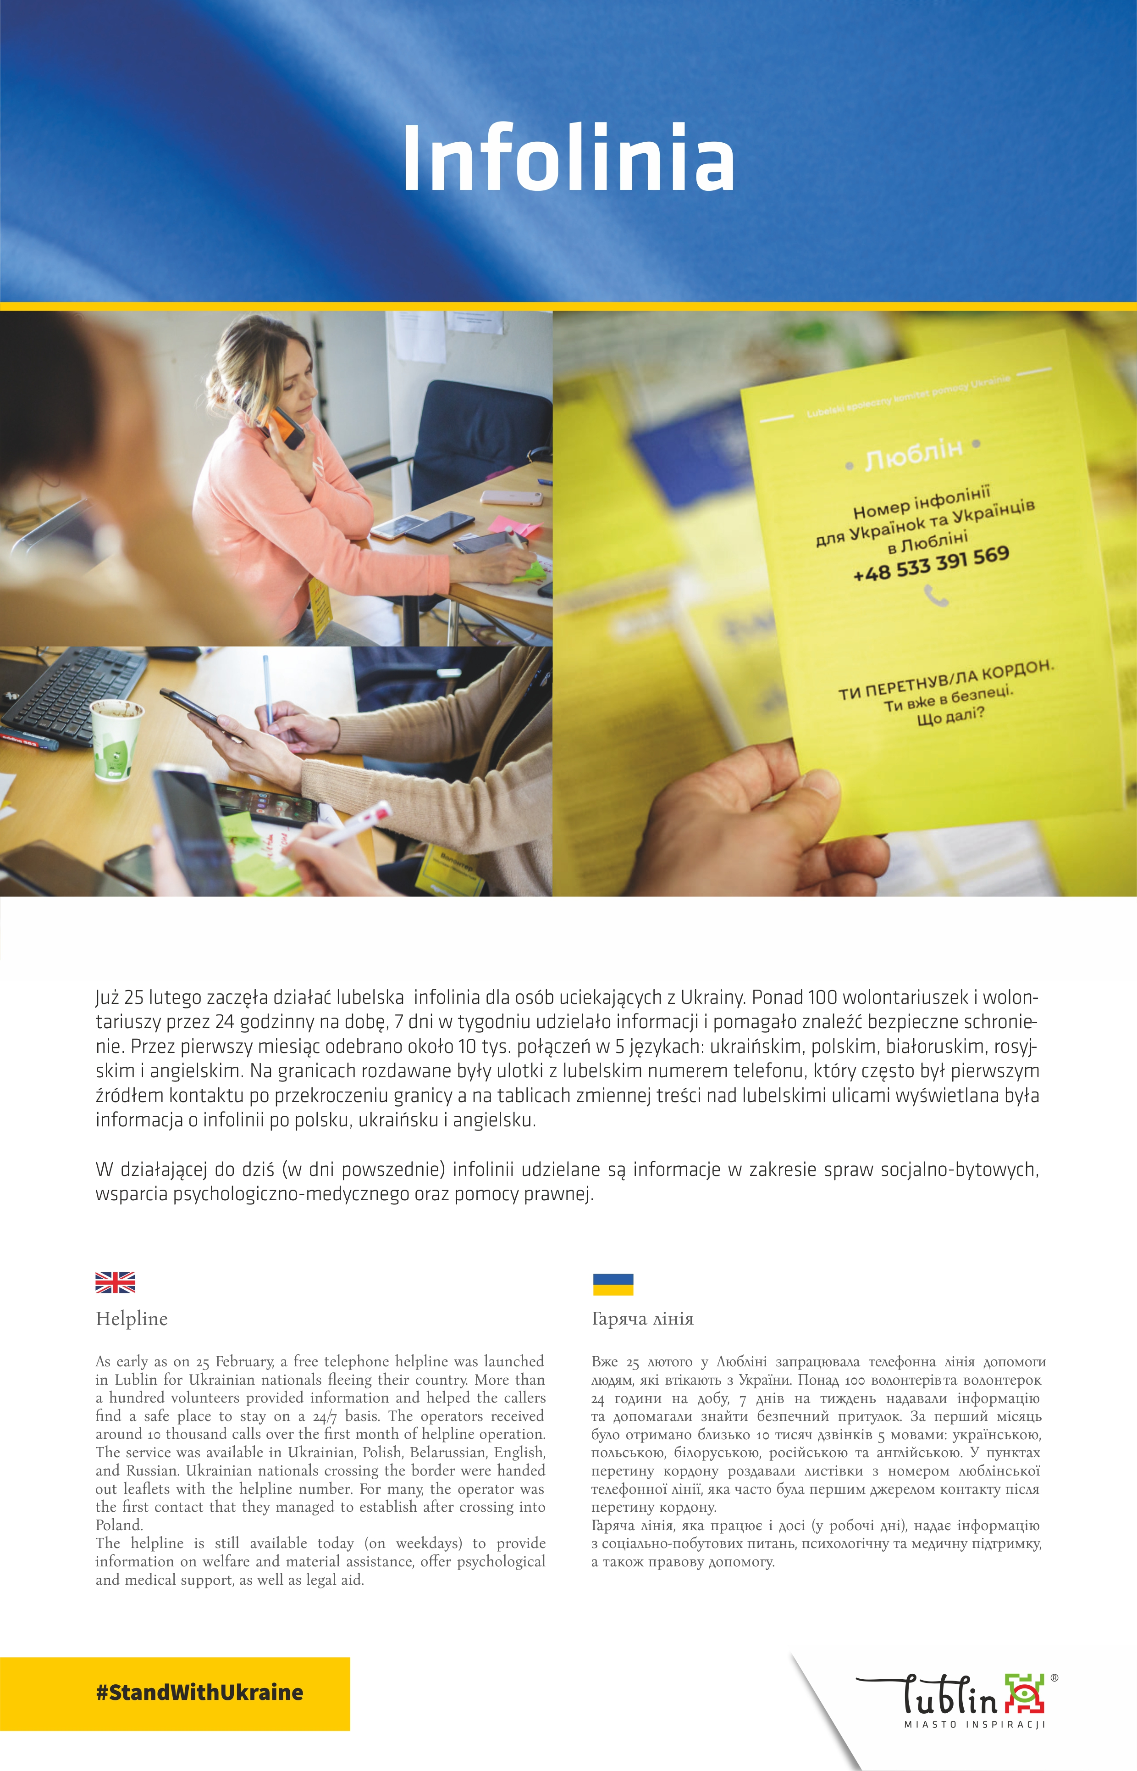
Tytuł planszy: Infolinia. Poniżej trzy zdjęcia przedstawiające pracę osób przy odbieraniu telefonów ulotkę z numerem Infolinii. Na dole tekst.

Już 25 lutego zaczęła działać lubelska infolinia dla osób uciekających z Ukrainy. Ponad 100 wolontariuszek i wolontariuszy przez 24 godzinny na dobę, 7 dni w tygodniu udzielało informacji i pomagało znaleźć bezpieczne schronienie. Przez pierwszy miesiąc odebrano około 10 tys. połączeń w 5 językach: ukraińskim, polskim, białoruskim, rosyjskim i angielskim. Na granicach rozdawane były ulotki z lubelskim numerem telefonu, który często był pierwszym źródłem kontaktu po przekroczeniu granicy a na tablicach zmiennej treści nad lubelskimi ulicami wyświetlana była informacja o infolinii po polsku, ukraińsku i angielsku.
W działającej do dziś (w dni powszednie) infolinii udzielane są informacje w zakresie spraw socjalno-bytowych, wsparcia psychologiczno-medycznego oraz pomocy prawnej.

06. GASTRO dla Ukrainy.

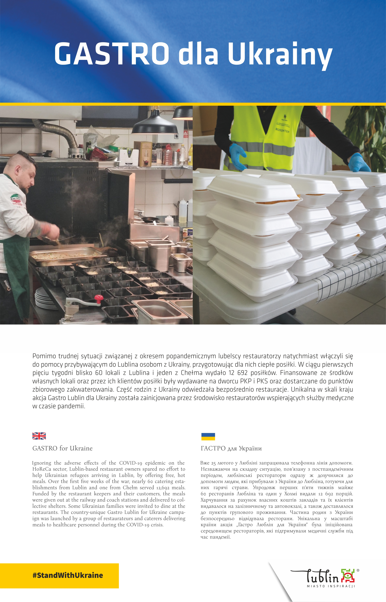
Tytuł planszy: GASTRO dla Ukrainy. Poniżej zdjęcie z zapleczem jednej z lubelskich restauracji oraz rząd przygotowanych dań. Na dole tekst.

Pomimo trudnej sytuacji związanej z okresem popandemicznym lubelscy restauratorzy natychmiast włączyli się do pomocy przybywającym do Lublina osobom z Ukrainy, przygotowując dla nich ciepłe posiłki. W ciągu pierwszych pięciu tygodni blisko 60 lokali z Lublina i jeden z Chełma wydało 12 692 posiłków. Finansowane ze środków własnych lokali oraz przez ich klientów posiłki były wydawane na dworcu PKP i PKS oraz dostarczane do punktów zbiorowego zakwaterowania. Część rodzin z Ukrainy odwiedzała bezpośrednio restauracje. Unikalna w skali kraju akcja Gastro Lublin dla Ukrainy została zainicjowana przez środowisko restauratorów wspierających służby medyczne w czasie pandemii.

07. Chlebem i solą.

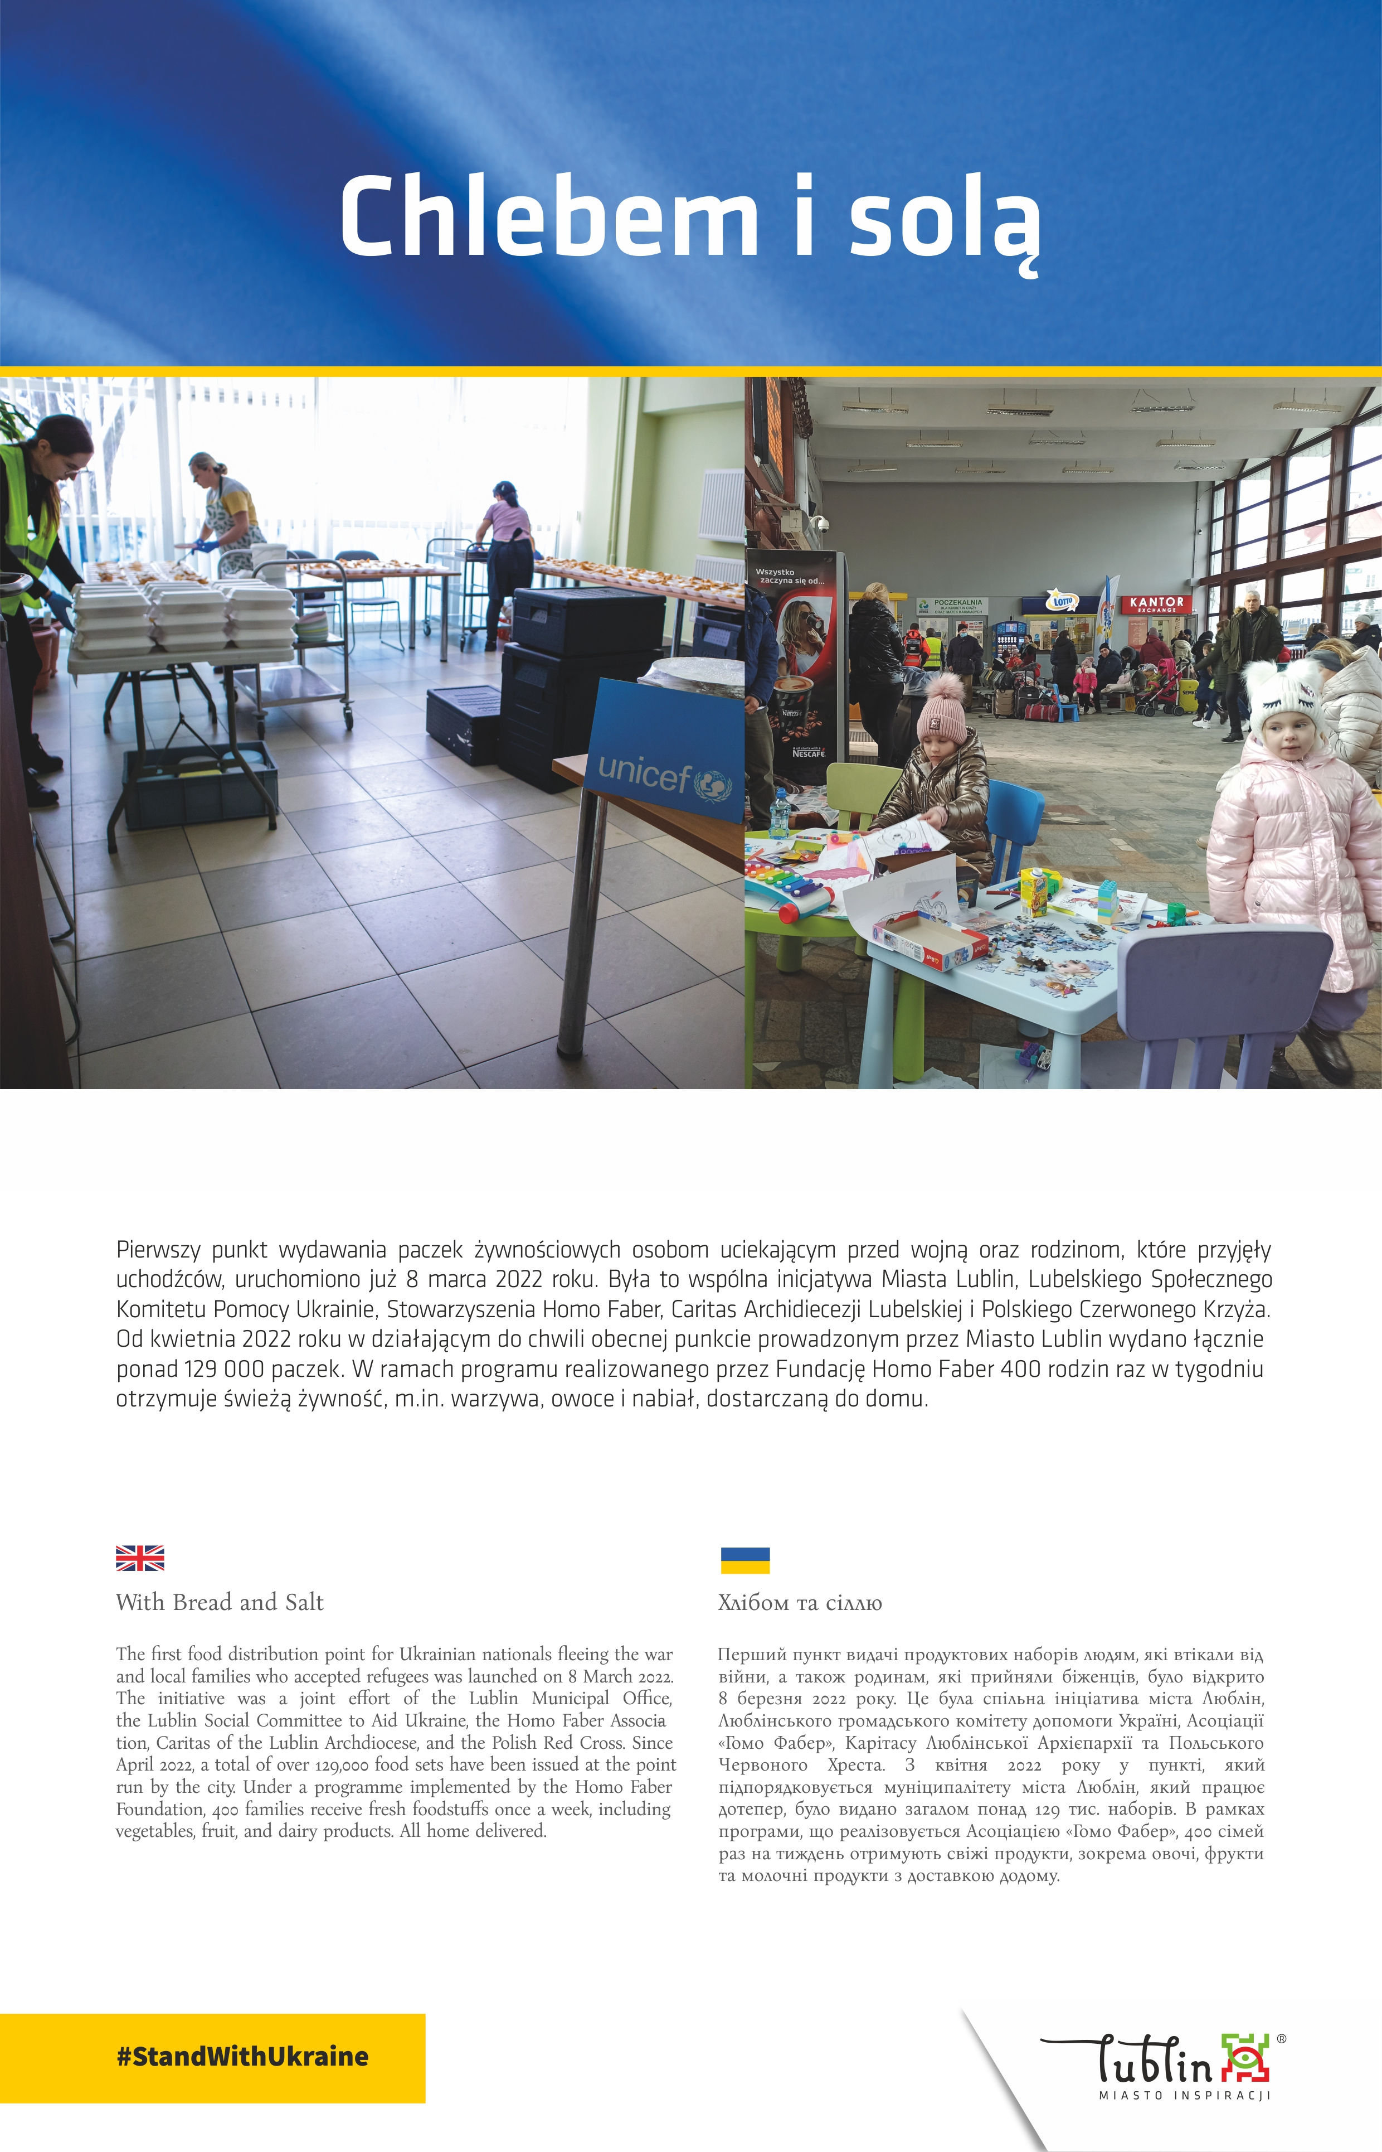
Tytuł planszy: Chlebem i solą. Poniżej zdjęcia przedstawiające salę i ludzi przygotowujących posiłki oraz dzieci na hali dworca. Na dole tekst.

Pierwszy punkt wydawania paczek żywnościowych osobom uciekającym przed wojną oraz rodzinom, które przyjęły uchodźców, uruchomiono już 8 marca 2022 roku. Była to wspólna inicjatywa Miasta Lublin, Lubelskiego Społecznego Komitetu Pomocy Ukrainie, Stowarzyszenia Homo Faber, Caritas Archidiecezji Lubelskiej i Polskiego Czerwonego Krzyża. Od kwietnia 2022 roku w działającym do chwili obecnej punkcie prowadzonym przez Miasto Lublin wydano łącznie ponad 129 000 paczek. W ramach programu realizowanego przez Fundację Homo Faber 400 rodzin raz w tygodniu otrzymuje świeżą żywność, m.in. warzywa, owoce i nabiał, dostarczoną do domu.

08. Włączanie przez kulturę.

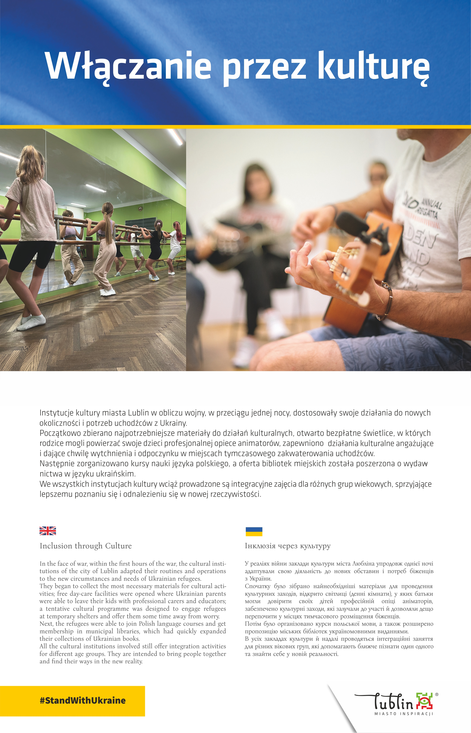
Tytuł planszy: Włączanie przez kulturę. Poniżej zdjęcia z dziewczynkami podczas ćwiczeń baletu oraz mężczyzna grający na gitarze. Na dole tekst.

Instytucje kultury miasta Lublin w obliczu wojny, w przeciągu jednej nocy, dostosowały swoje działania do nowych okoliczności i potrzeb uchodźców z Ukrainy.
Początkowo zbierano najpotrzebniejsze materiały do działań kulturalnych, otwarto bezpłatne świetlice, w których rodzice mogli powierzać swoje dzieci profesjonalnej opiece animatorów, zapewniono działania kulturalne angażujące i dające chwilę wytchnienia i odpoczynku w miejscach tymczasowego zakwaterowania uchodźców.
Następnie zorganizowano kursy nauki języka polskiego, a oferta bibliotek miejskich została poszerzona o wydawnictwa w jęz. ukraińskim.
We wszystkich instytucjach kultury wciąż prowadzone są integracyjne zajęcia dla różnych grup wiekowych, sprzyjające lepszemu poznaniu się i odnalezieniu się w nowej rzeczywistości.

09. SPYNKA czyli świetlica.

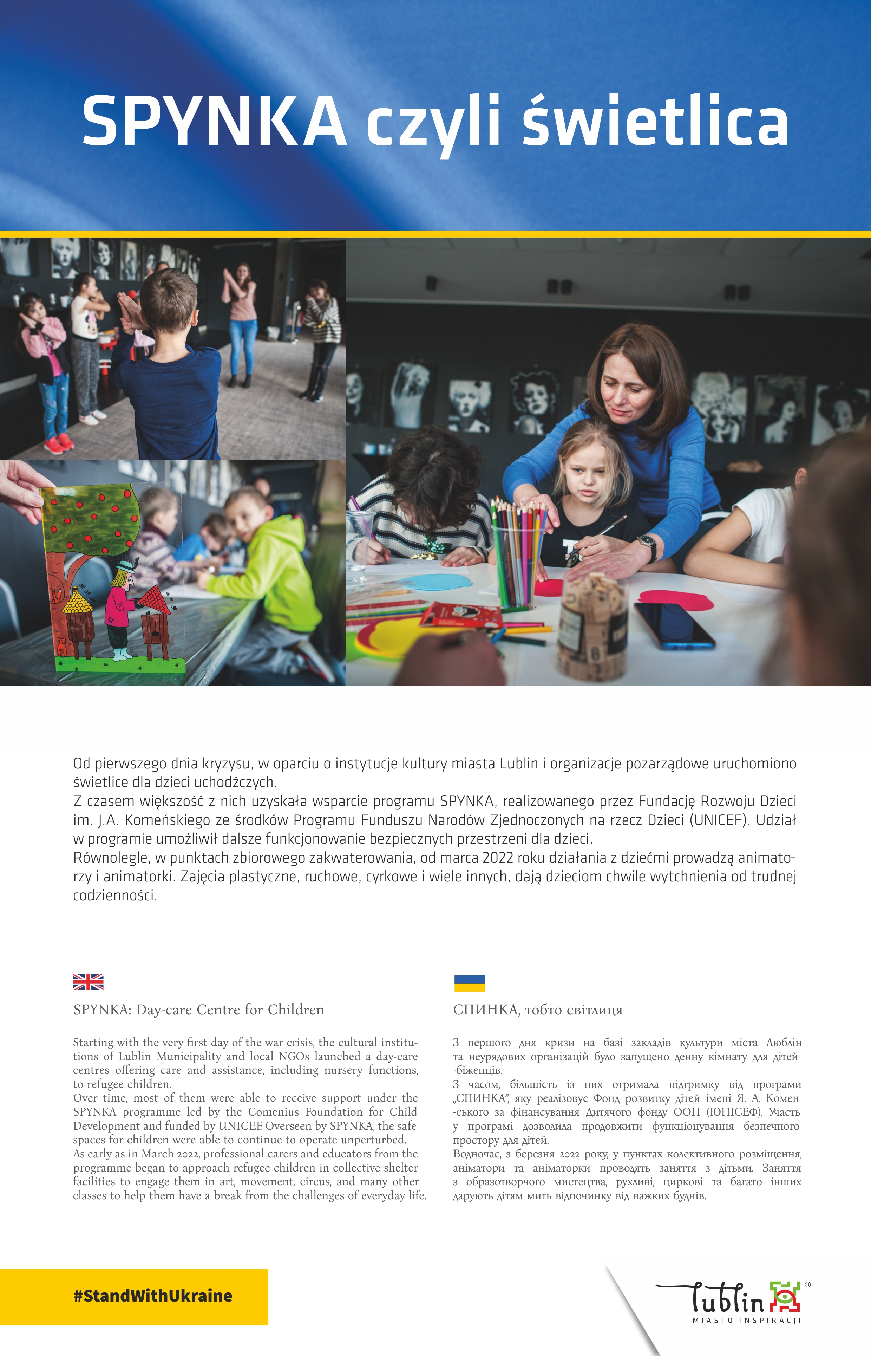
Tytuł planszy: SPYNKA czyli świetlica. Poniżej zdjęcia przedstawiające dzieci podczas zabawy, rysowania i malowania. Na dole tekst.

Od pierwszego dnia kryzysu, w oparciu o instytucje kultury miasta Lublin i organizacje pozarządowe uruchomiono świetlicę dla dzieci uchodźczych.
Z czasem większość z nich uzyskała wsparcie programu SPYNKA, realizowanego przez Fundację Rozwoju Dzieci im. J.A. Komeńskiego ze środków Programu Funduszu Narodów Zjednoczonych na rzecz Dzieci (UNICEF). Udział w programie umożliwił dalsze funkcjonowanie bezpiecznych przestrzeni dla dzieci.
Równolegle, w punktach zbiorowego zakwaterowania, od marca 2022 roku działania z dziećmi prowadzą animatorzy i animatorki. Zajęcia plastyczne, ruchowe, cyrkowe i wiele innych, dają dzieciom chwile wytchnienia od trudnej codzienności.

10. Lato w mieście.

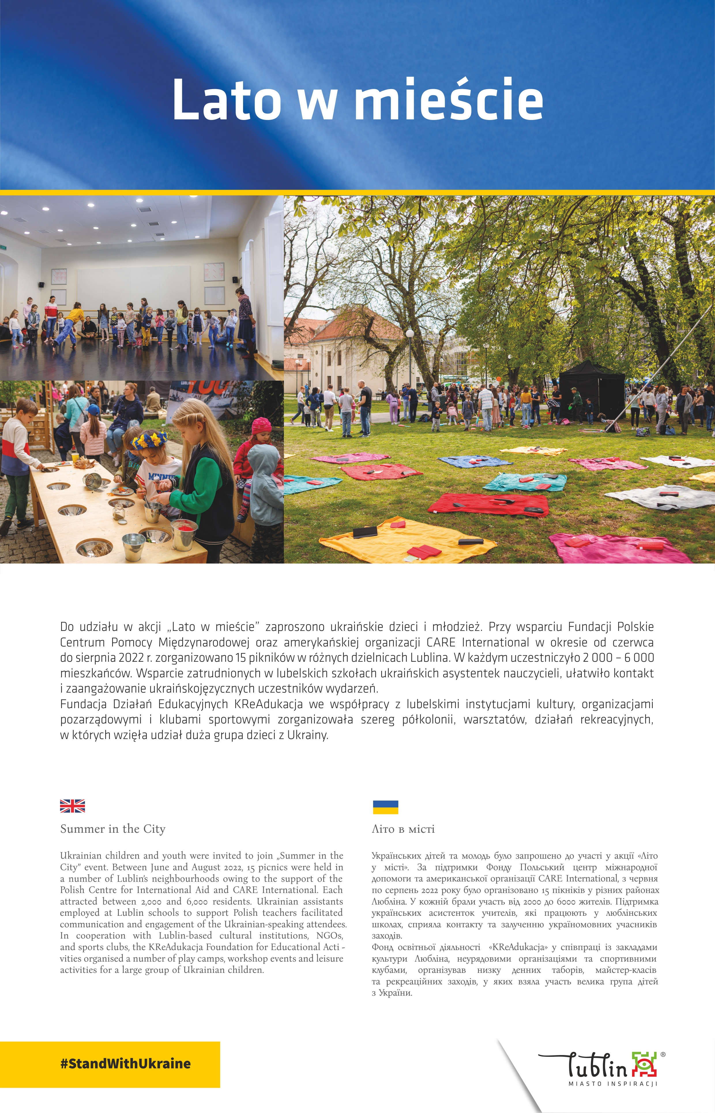
Tytuł planszy: Lato w mieście. Poniżej zdjęcia przedstawiające dzieci i ich rodziców podczas różnych aktywności. Na dole planszy tekst.

Do udziału w tegorocznej akcji „Lato w mieście” zaproszono ukraińskie dzieci i młodzież. Przy wsparciu Fundacji Polskie Centrum Pomocy Międzynarodowej oraz amerykańskiej organizacji CARE International w okresie od czerwca do sierpnia 2022 r. zorganizowano 15 pikników w różnych dzielnicach Lublina. W każdym uczestniczyło 2 000 – 6 000 mieszkańców. Wsparcie zatrudnionych w lubelskich szkołach ukraińskich asystentek nauczycieli, ułatwiło kontakt i zaangażowanie ukraińskojęzycznych uczestników wydarzeń.
Fundacja Działań Edukacyjnych KReAdukacja we współpracy z lubelskimi instytucjami kultury, organizacjami pozarządowymi i klubami sportowymi zorganizowała szereg półkolonii, warsztatów, działań rekreacyjnych, w których wzięła udział duża grupa dzieci z Ukrainy.

11. Zaproszenie od przyjaciół.

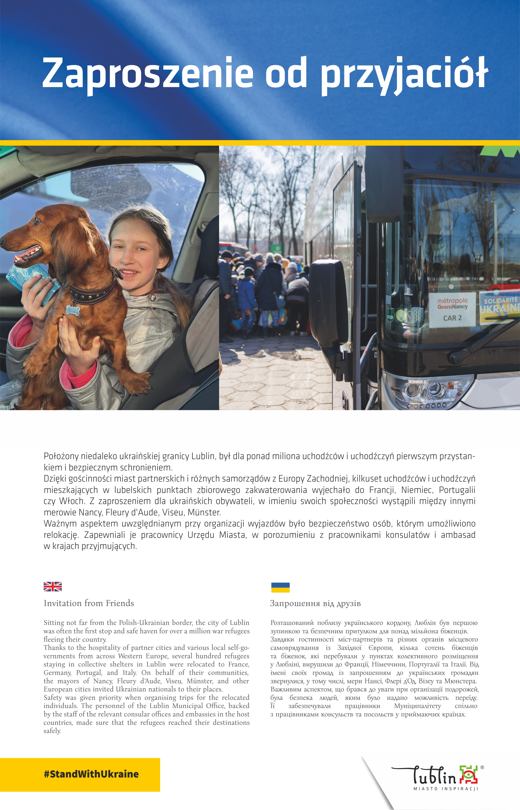
Tytuł planszy: Zaproszenie od przyjaciół. Poniżej zdjęcia z dziewczynką z psem oraz grupą ludzi wsiadających do autobusu. Na dole tekst.

Położony niedaleko ukraińskiej granicy Lublin, był dla ponad miliona uchodźców i uchodźczyń pierwszym przystankiem i bezpiecznym schronieniem.
Dzięki gościnności miast partnerskich i różnych samorządów z Europy Zachodniej, kilkuset uchodźców i uchodźczyń mieszkających w lubelskich punktach zbiorowego zakwaterowania wyjechało do Francji, Niemiec, Portugalii czy Włoch. Z zaproszeniem dla ukraińskich obywateli, w imieniu swoich społeczności wystąpili między innymi merowie Nancy, Fleury d'Aude, Viseu, Münster.
Ważnym aspektem uwzględnianym przy organizacji wyjazdów było bezpieczeństwo osób, którym umożliwiono relokację. Zapewniali je pracownicy Urzędu Miasta, w porozumieniu z pracownikami konsulatów i ambasad w krajach przyjmujących.

12. Kolonie dla dzieci.

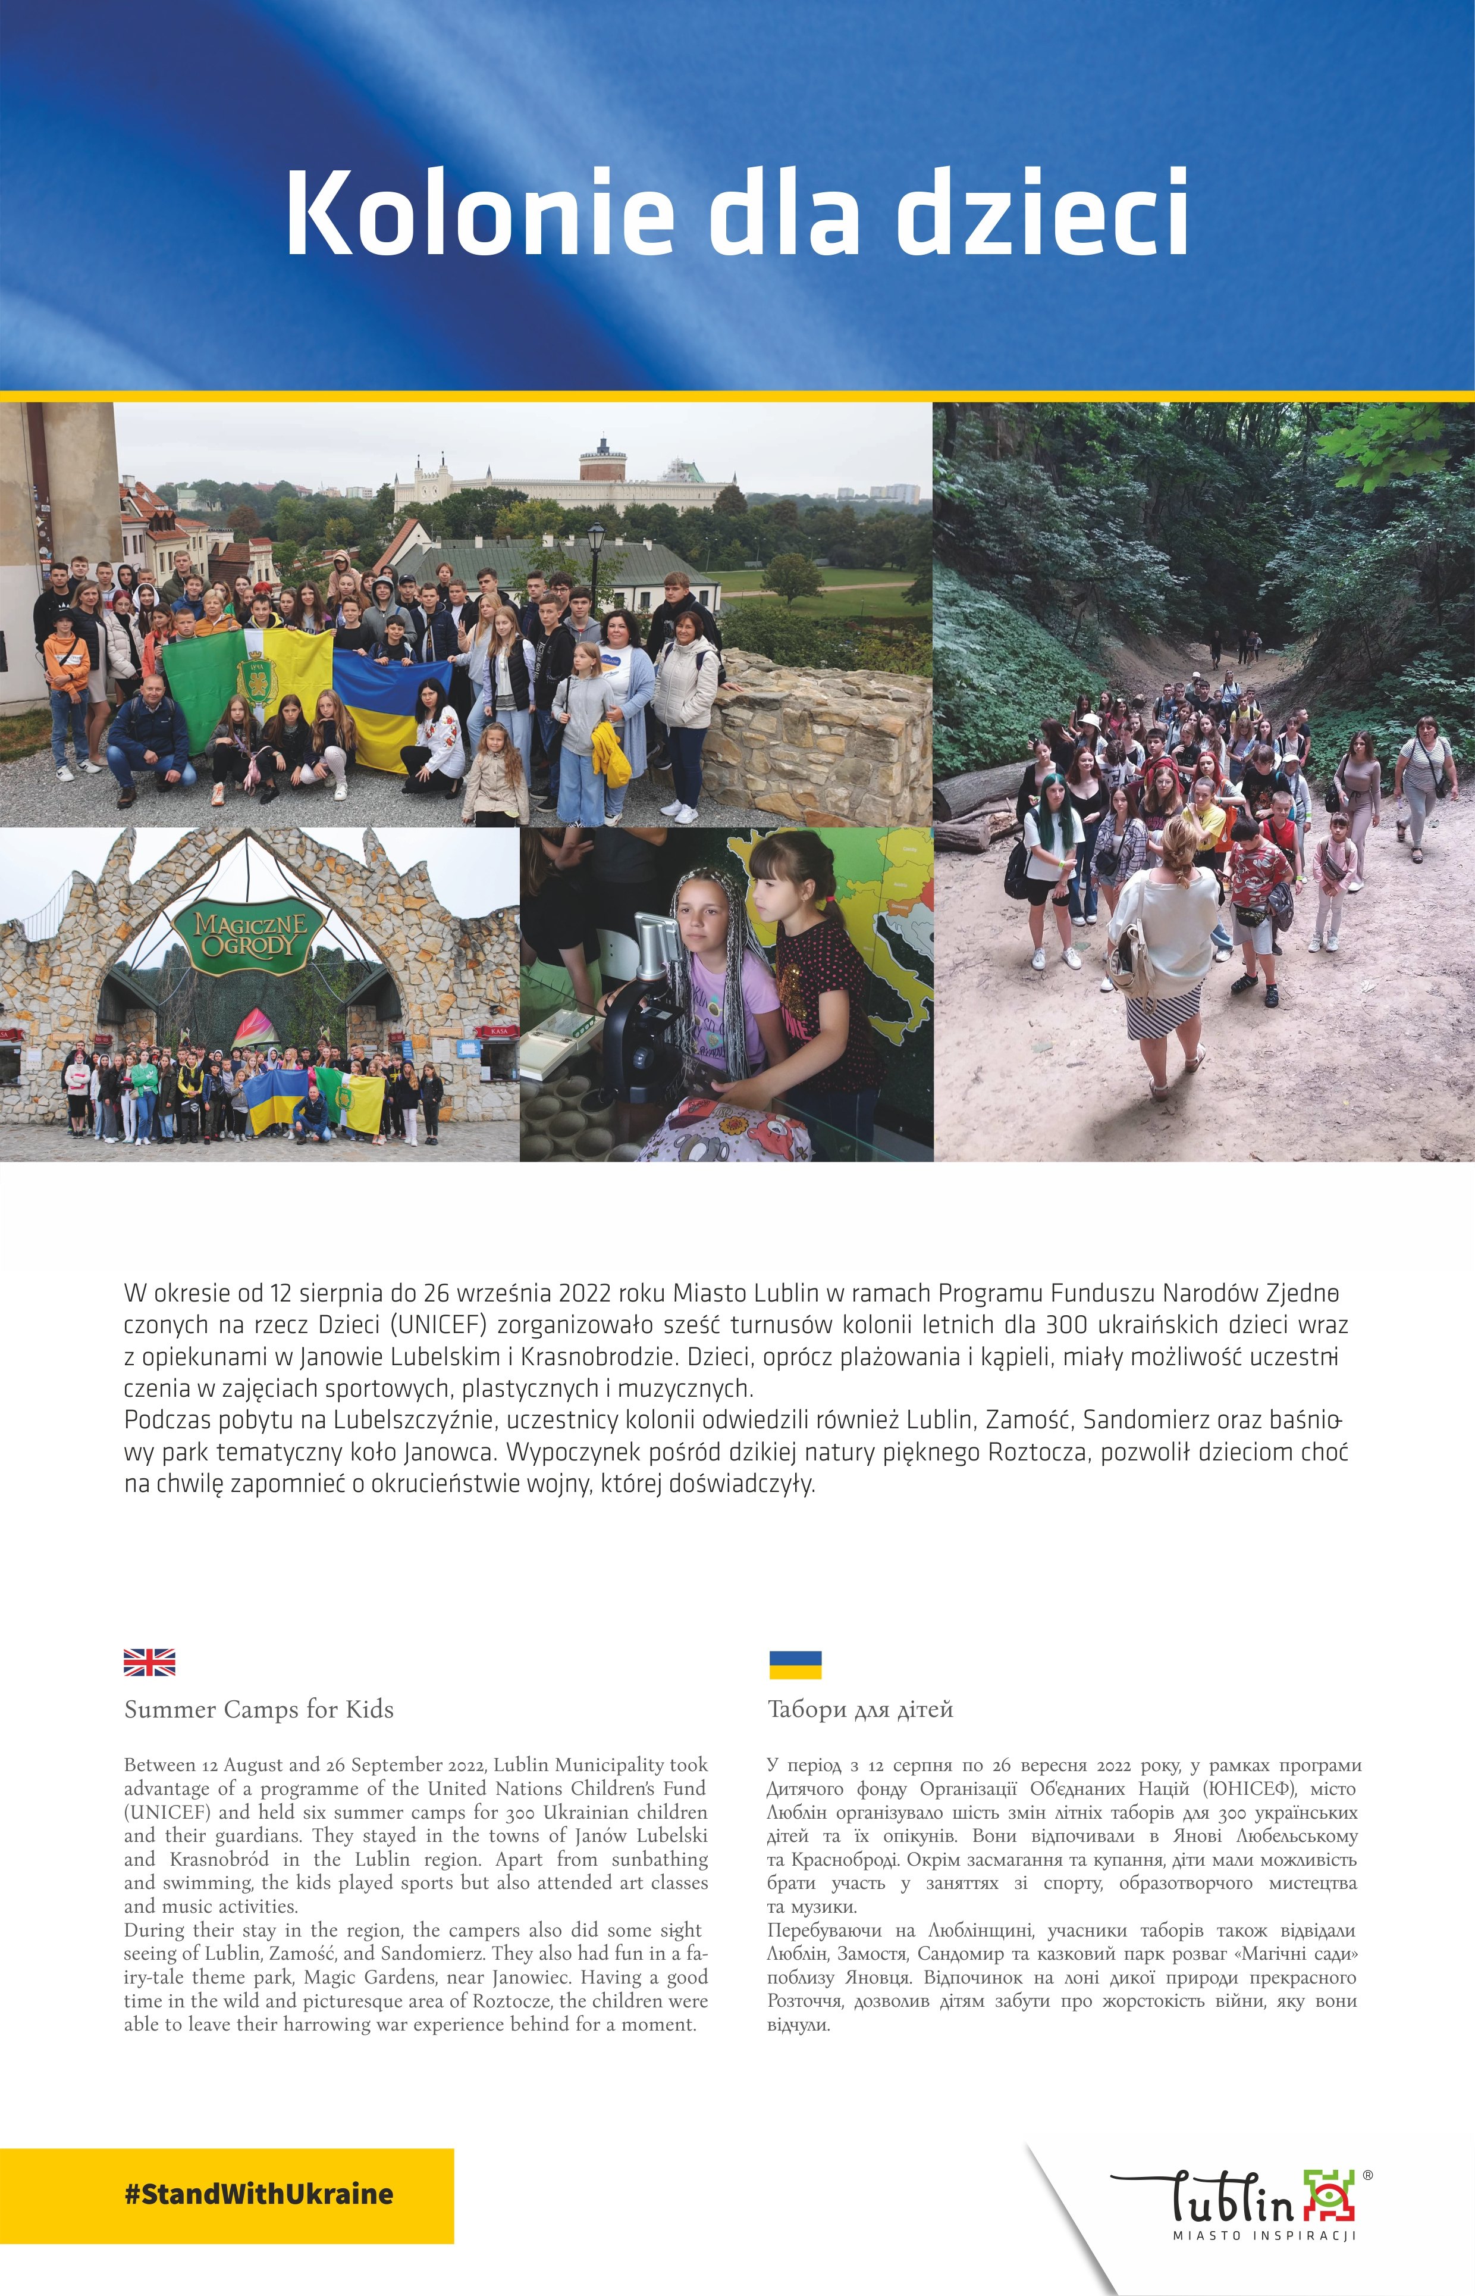
Tytuł planszy: Kolonie dla dzieci. Poniżej zdjęcia przedstawiające dzieci podczas różnych aktywności turystycznych. Na dole tekst.

W okresie od 12 sierpnia do 26 września 2022 roku Miasto Lublin w ramach Programu Funduszu Narodów Zjednoczonych na rzecz Dzieci (UNICEF) zorganizowało sześć turnusów kolonii letnich dla 300 ukraińskich dzieci wraz z opiekunami w Janowie Lubelskim i Krasnobrodzie. Dzieci, oprócz plażowania i kąpieli, miały możliwość uczestniczenia w zajęciach sportowych, plastycznych i muzycznych.
Podczas pobytu na Lubelszczyźnie, uczestnicy kolonii odwiedzili również Lublin, Zamość, Sandomierz oraz baśniowy park tematyczny koło Janowca. Wypoczynek pośród dzikiej natury pięknego Roztocza, pozwolił dzieciom choć na chwilę zapomnieć o okrucieństwie wojny, której doświadczyły.

13. Praca w Lublinie.

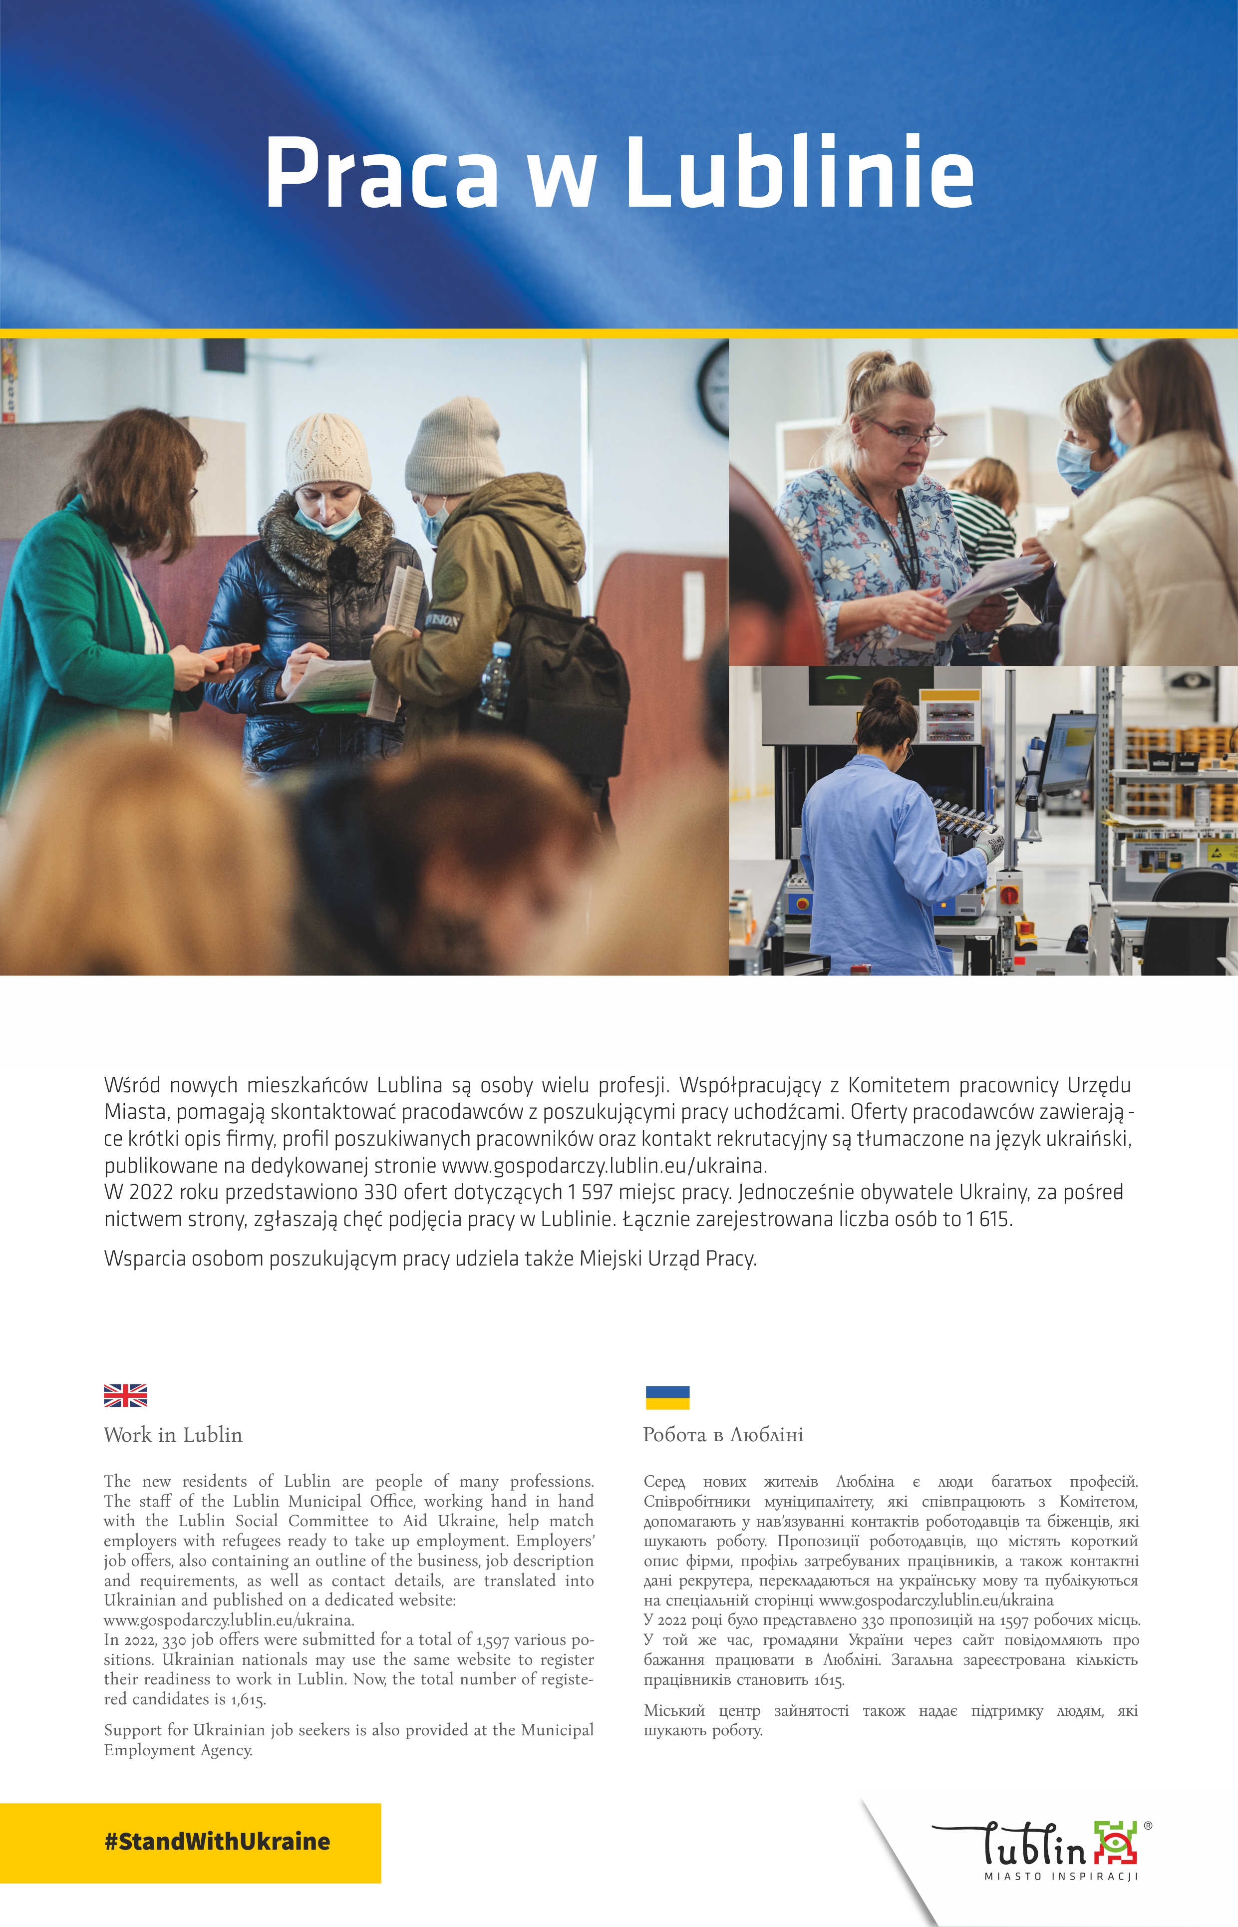
Tytuł planszy: Praca w Lublinie. Poniżej zdjęcia przedstawiające kobiety pomagające w uzyskaniu informacji nt. zatrudnienia. Na dole tekst.

Wśród nowych mieszkańców Lublina są osoby wielu profesji. Współpracujący z Komitetem pracownicy Urzędu Miasta, pomagają skontaktować pracodawców z poszukującymi pracy uchodźcami. Oferty pracodawców zawierające krótki opis firmy, profil poszukiwanych pracowników oraz kontakt rekrutacyjny są tłumaczone na język ukraiński, publikowane na dedykowanej stronie www.gospodarczy.lublin.eu/ukraina.
W 2022 roku przedstawiono 330 ofert dotyczących 1 597 miejsc pracy. Jednocześnie obywatele Ukrainy, za pośrednictwem strony, zgłaszają chęć podjęcia pracy w Lublinie. Łącznie zarejestrowana liczba osób to 1 615.
Wsparcia osobom poszukującym pracy, udziela także Miejski Urząd Pracy.

14. Nauka języka.

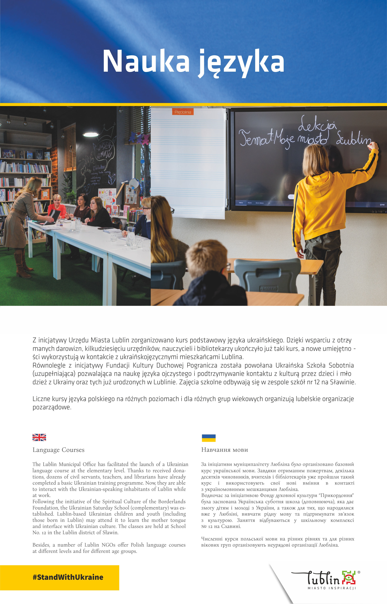
Tytuł planszy: Nauka języka. Poniżej zdjęcia przedstawiające grupę kobiet w bibliotece oraz dziecko w sali piszące na tablicy. Na dole tekst.

Z inicjatywy Urzędu Miasta Lublin zorganizowano kurs podstawowy języka ukraińskiego. Dzięki wsparciu z otrzymanych darowizn, kilkudziesięciu urzędników, nauczycieli i bibliotekarzy ukończyło już taki kurs, a nowe umiejętności wykorzystują w kontakcie z ukraińskojęzycznymi mieszkańcami Lublina.
Równolegle z inicjatywy Fundacji Kultury Duchowej Pogranicza została powołana Ukraińska Szkoła Sobotnia (uzupełniająca) pozwalająca na naukę języka ojczystego i podtrzymywanie kontaktu z kulturą przez dzieci i młodzież z Ukrainy oraz tych już urodzonych w Lublinie. Zajęcia szkolne odbywają się w zespole szkół nr 12 na Sławinie.
Liczne kursy języka polskiego na różnych poziomach i dla różnych grup wiekowych organizują lubelskie organizacje pozarządowe.

15. Pomoc humanitarna.

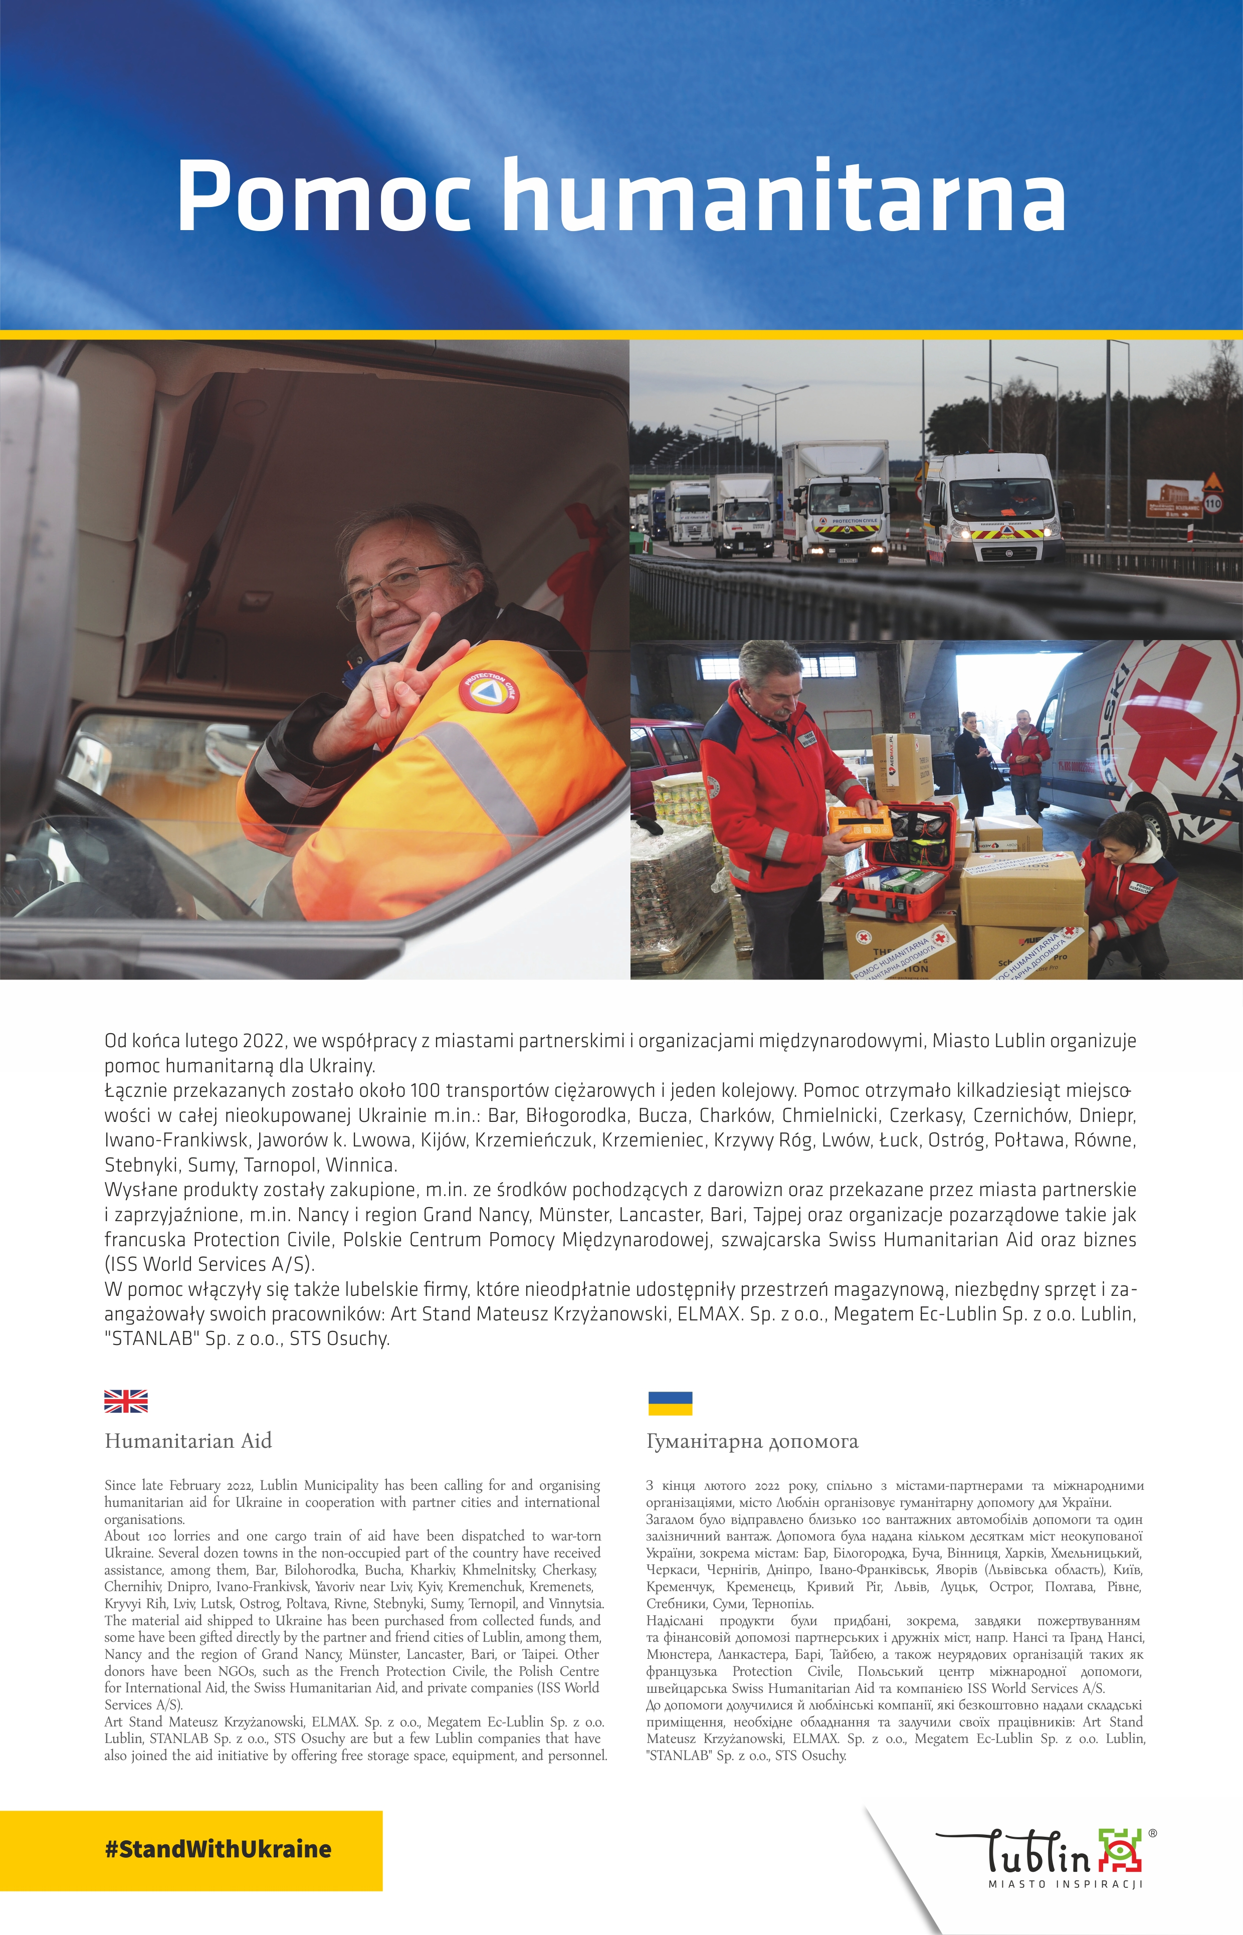
Tytuł planszy: Pomoc humanitarna. Poniżej zdjęcia przedstawiające jadące ciężarówki oraz ludzi prezentujących pakiety medyczne. Na dole tekst

Od końca lutego 2022, we współpracy z miastami partnerskimi i organizacjami międzynarodowymi, Miasto Lublin organizuje pomoc humanitarną dla Ukrainy.
Łącznie przekazanych zostało około 100 transportów ciężarowych i jeden kolejowy. Pomoc otrzymało kilkadziesiąt miejscowości w całej nieokupowanej Ukrainie m.in.: Bar, Biłogorodka, Bucza, Charków, Chmielnicki, Czerkasy, Czernichów, Dniepr, Iwano-Frankiwsk, Jaworów k. Lwowa, Kijów, Kremenczuk, Krzemieniec, Krzywy Róg, Lwów, Łuck, Ostróg, Połtawa, Równe, Stebnyki, Sumy, Tarnopol, Winnica.
Wysłane produkty zostały zakupione, m.in. ze środków pochodzących z darowizn oraz przekazane przez miasta partnerskie i zaprzyjaźnione, m.in. Nancy i region Grand Nancy, Münster, Lancaster, Bari, Tajpej oraz organizacje pozarządowe takie jak francuska Protection Civile, Polskie Centrum Pomocy Międzynarodowej, szwajcarska Swiss Humanitarian Aid oraz biznes (ISS World Services A/S).
W pomoc włączyły się także lubelskie firmy, które nieodpłatnie udostępniły przestrzeń magazynową, niezbędny sprzęt i zaangażowały swoich pracowników: Art Stand Mateusz Krzyżanowski, ELMAX. Sp. z o.o., Megatem Ec-Lublin Sp. z o.o. Lublin, "STANLAB" Sp. z o.o., STS OSUCHY.

16. Pomoc psychologiczna.

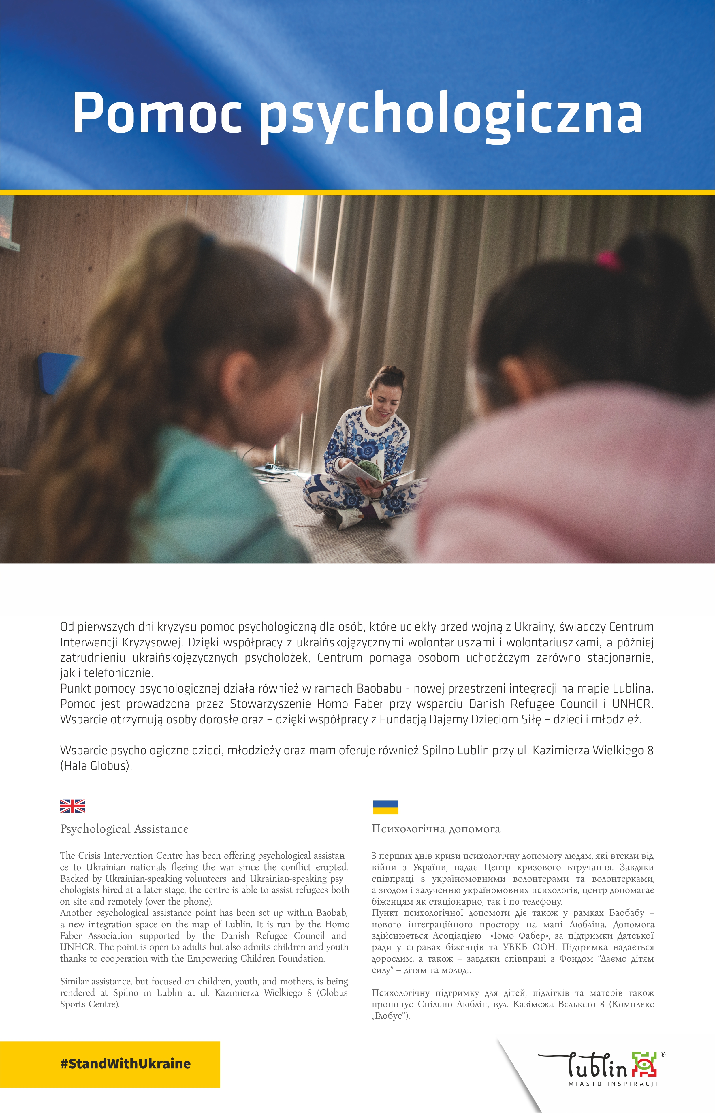
Tytuł planszy: Pomoc psychologiczna. Poniżej zdjęcie przedstawiające kobietę czytającą książkę dzieciom siedzącym w kręgu. Na dole tekst

Od pierwszych dni kryzysu pomoc psychologiczną dla osób, które uciekły przed wojną z Ukrainy, świadczy Centrum Interwencji Kryzysowej. Dzięki współpracy z ukraińskojęzycznymi wolontariuszami i wolontariuszkami, a później zatrudnieniu ukraińskojęzycznych psycholożek, Centrum pomaga osobom uchodźczym zarówno stacjonarnie, jak i telefonicznie.
Punkt pomocy psychologicznej działa również w ramach Baobabu - nowej przestrzeni integracji na mapie Lublina. Pomoc jest prowadzona przez Stowarzyszenie Homo Faber przy wsparciu Danish Refugee Council i UNHCR. Wsparcie otrzymują osoby dorosłe oraz – dzięki współpracy z Fundacją Dajemy Dzieciom Siłę – dzieci i młodzież.
Wsparcie psychologiczne dzieci, młodzieży oraz mam oferuje również Spilno Lublin przy ul. Kazimierza Wielkiego 8 (Hala Globus).

17. Pomoc medyczna.

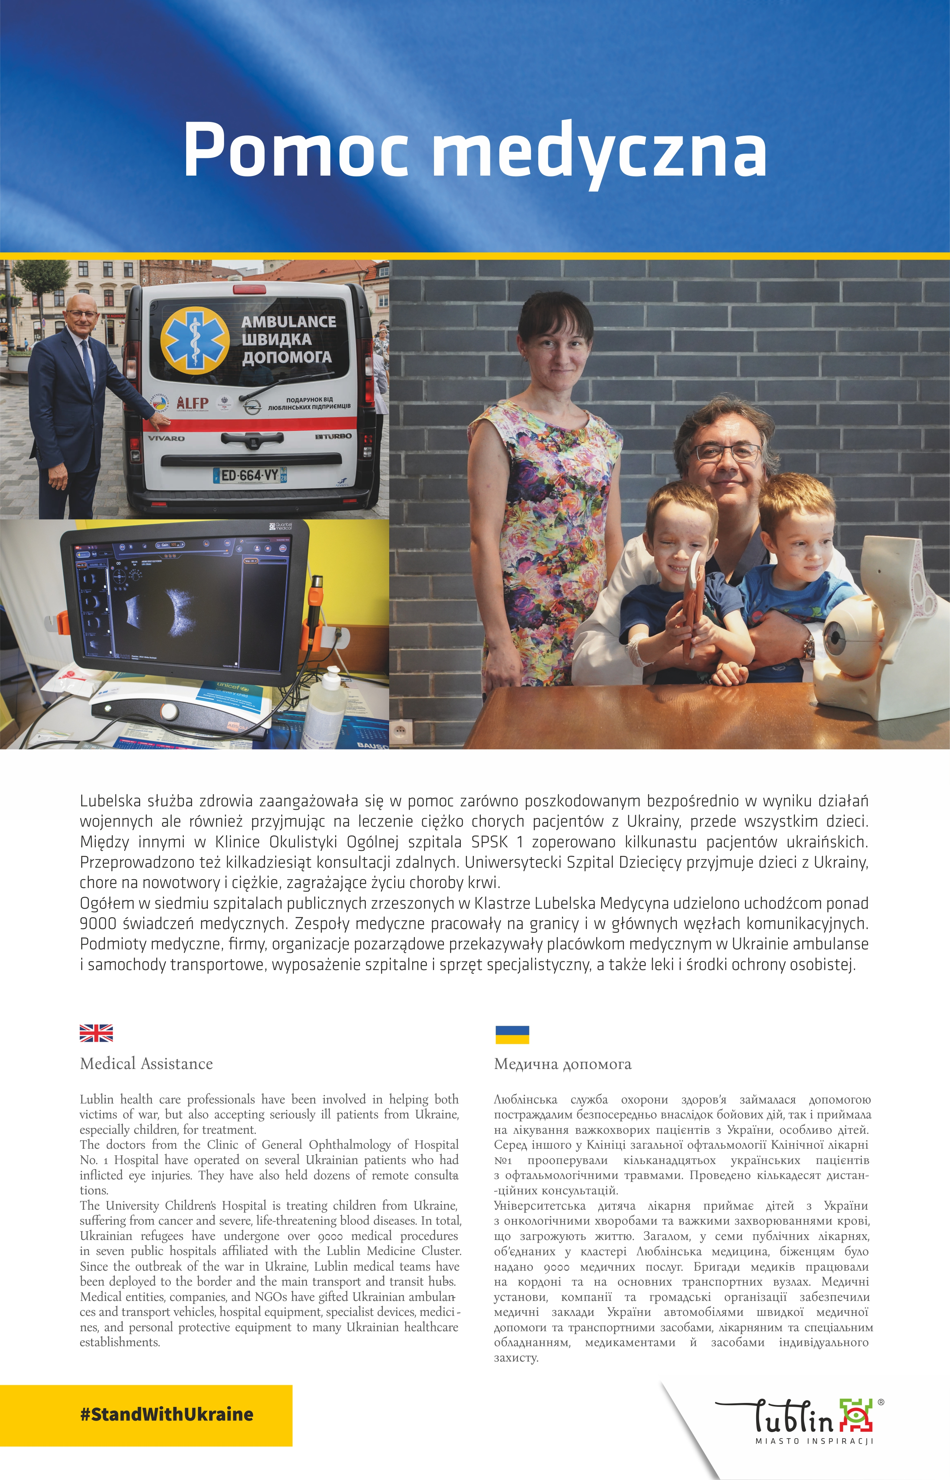
Tytuł planszy: Pomoc medyczna. Poniżej zdjęcia przedstawiające w pełni wyposażoną karetkę dla Charkowa oraz sprzęt okulistyczny. Na dole tekst.

Lubelska służba zdrowia zaangażowała się w pomoc zarówno poszkodowanym bezpośrednio w wyniku działań wojennych ale również przyjmując na leczenie ciężko chorych pacjentów z Ukrainy, przede wszystkim dzieci. Między innymi w Klinice Okulistyki Ogólnej szpitala SPSK 1 zoperowano kilkunastu pacjentów ukraińskich. Przeprowadzono też kilkadziesiąt konsultacji zdalnych. Uniwersytecki Szpital Dziecięcy przyjmuje dzieci z Ukrainy, chore na nowotwory i ciężkie, zagrażające życiu choroby krwi.
Ogółem w siedmiu szpitalach publicznych zrzeszonych w Klastrze Lubelska Medycyna udzielono uchodźcom ponad 9000 świadczeń medycznych. Zespoły medyczne pracowały na granicy i w głównych węzłach komunikacyjnych. Podmioty medyczne, firmy, organizacje pozarządowe przekazywały placówkom medycznym w Ukrainie ambulanse i samochody transportowe, wyposażenie szpitalne i sprzęt specjalistyczny, a także leki i środki ochrony osobistej.

18. Wolontariusze.

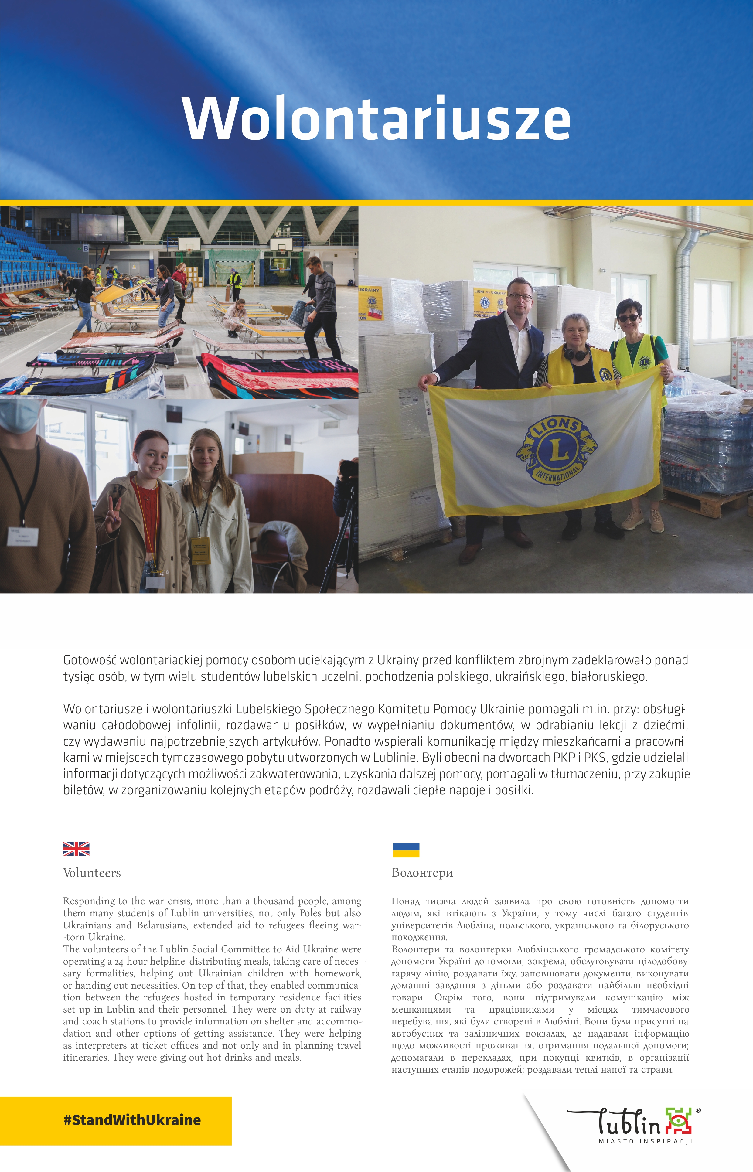
Tytuł planszy: Wolontariusze. Poniżej zdjęcia przedstawiające wolontariuszy podczas ich pracy. Po prawej wolontariusze z LIONS. Na dole tekst.

Gotowość wolontariackiej pomocy osobom uciekającym z Ukrainy przed konfliktem zbrojnym zadeklarowało ponad tysiąc osób, w tym wielu studentów lubelskich uczelni, pochodzenia polskiego, ukraińskiego, białoruskiego.
Wolontariusze i wolontariuszki Lubelskiego Społecznego Komitetu Pomocy Ukrainie pomagali m.in. przy: obsługiwaniu całodobowej infolinii, rozdawaniu posiłków, w wypełnianiu dokumentów, w odrabianiu lekcji z dziećmi, czy wydawaniu najpotrzebniejszych artykułów. Ponadto wspierali komunikację między mieszkańcami a pracownikami w miejscach tymczasowego pobytu utworzonych w Lublinie. Byli obecni na dworcach PKP i PKS, gdzie udzielali informacji dotyczących możliwości zakwaterowania, uzyskania dalszej pomocy, pomagali w tłumaczeniu, przy zakupie biletów, w zorganizowaniu kolejnych etapów podróży, rozdawali ciepłe napoje i posiłki.

19. Edukacja.

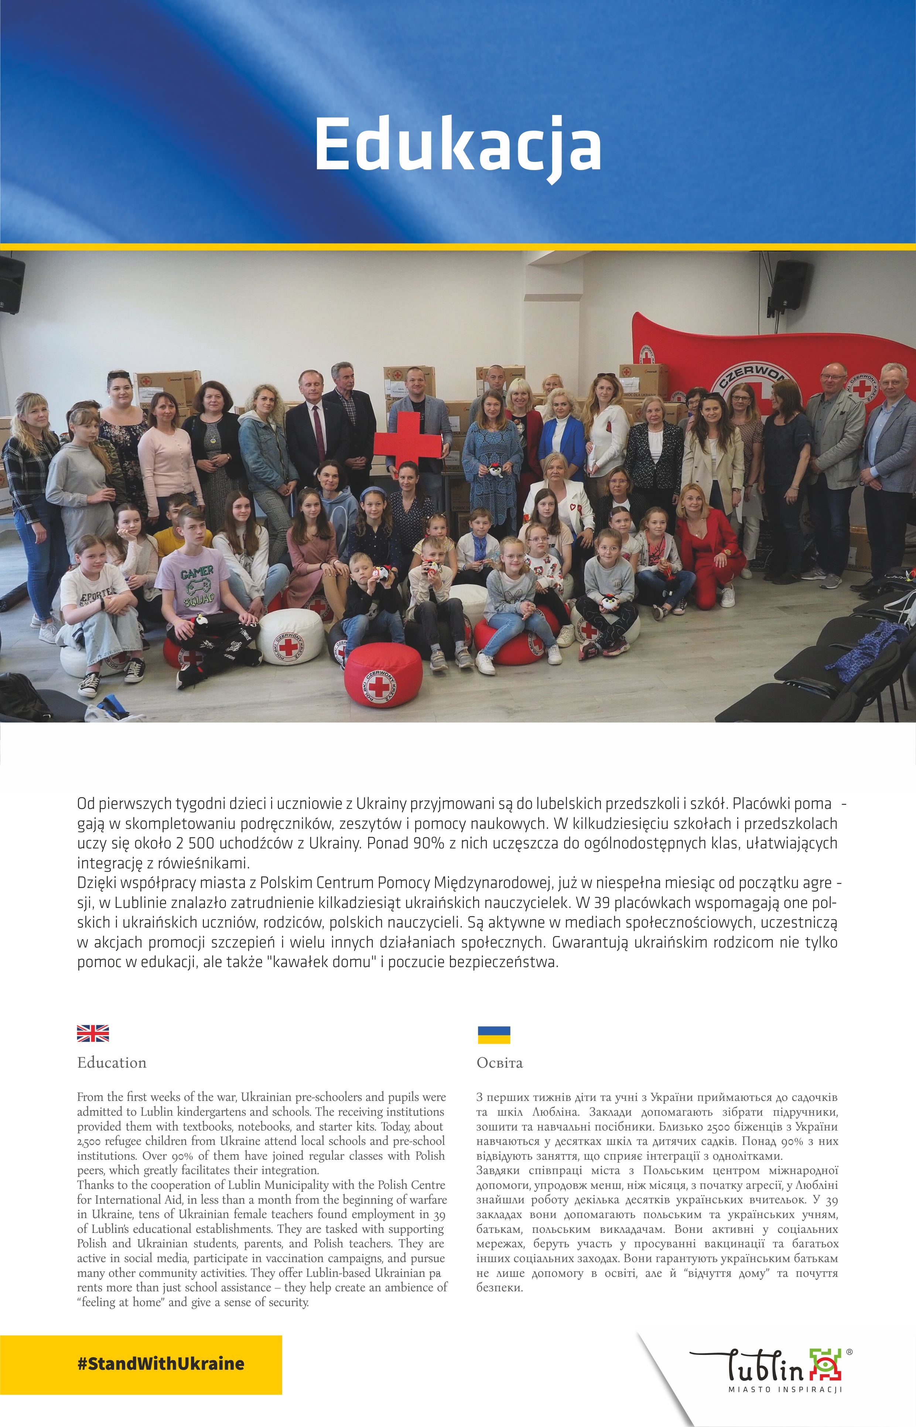
Tytuł planszy: Edukacja. Poniżej zdjęcie przedstawiające dzieci, młodzież i dorosłych w siedzibie organizacji PCK w Lublinie. Na dole tekst.

Od pierwszych tygodni dzieci i uczniowie z Ukrainy przyjmowani są do lubelskich przedszkoli i szkół. Placówki pomagają w skompletowaniu podręczników, zeszytów i pomocy naukowych. W kilkudziesięciu szkołach i przedszkolach uczy się około 2 500 uchodźców z Ukrainy. Ponad 90% z nich uczęszcza do ogólnodostępnych klas, ułatwiających integrację z rówieśnikami.
Dzięki współpracy miasta z Polskim Centrum Pomocy Międzynarodowej, już w niespełna miesiąc od początku agresji, w Lublinie znalazło zatrudnienie kilkadziesiąt ukraińskich nauczycielek. W 39 placówkach wspomagają one polskich i ukraińskich uczniów, rodziców, polskich nauczycieli. Są aktywne w mediach społecznościowych, uczestniczą w akcjach promocji szczepień i wielu innych działaniach społecznych. Gwarantują ukraińskim rodzicom nie tylko pomoc w edukacji, ale także "kawałek domu" i poczucie bezpieczeństwa.

20. Program Stypendiów Rozwoju.

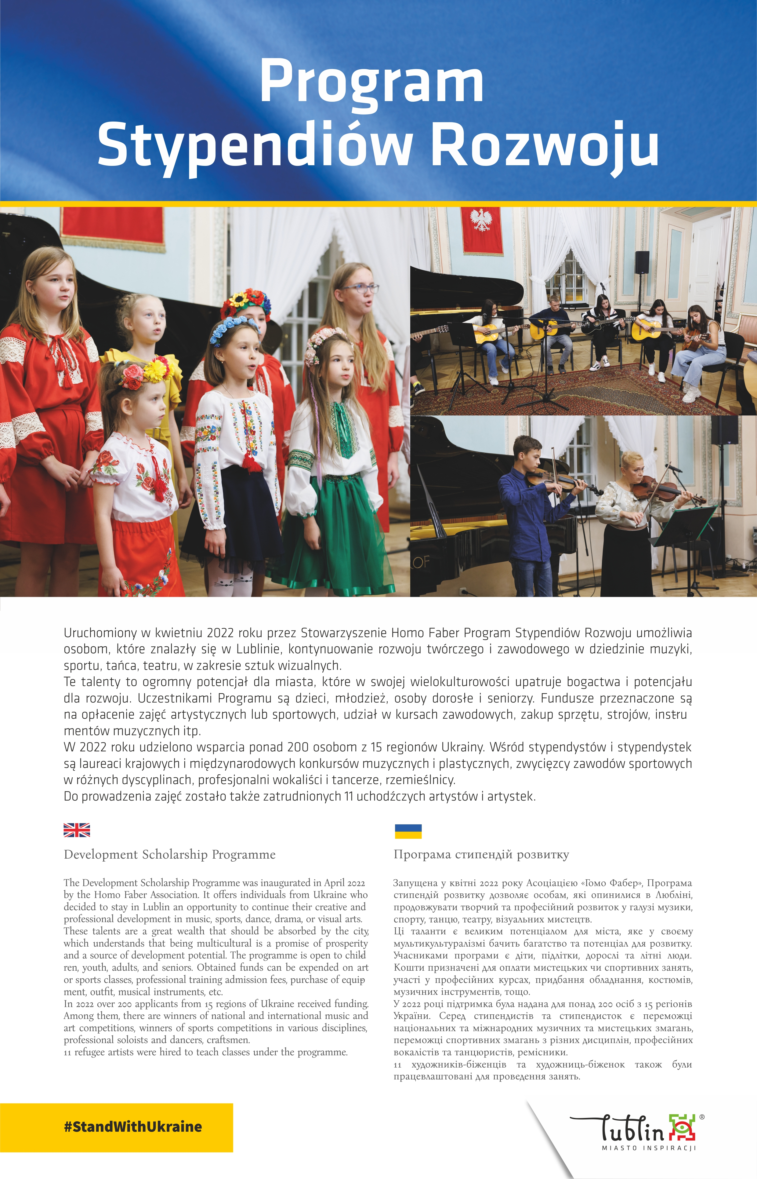
Tytuł planszy: Program Stypendiów Rozwoju. Poniżej zdjęcia przedstawiające muzyków i wokalistów podczas koncertu stypendystów. Na dole tekst.

Uruchomiony w kwietniu 2022 roku przez Stowarzyszenie Homo Faber Program Stypendiów Rozwoju umożliwia osobom, które znalazły się w Lublinie, kontynuowanie rozwoju twórczego i zawodowego w dziedzinie muzyki, sportu, tańca, teatru, w zakresie sztuk wizualnych.
Te talenty to ogromny potencjał dla miasta, które w swojej wielokulturowości upatruje bogactwa i potencjału dla rozwoju. Uczestnikami Programu są dzieci, młodzież, osoby dorosłe i seniorzy. Fundusze przeznaczone są na opłacenie zajęć artystycznych lub sportowych, udział w kursach zawodowych, zakup sprzętu, strojów, instrumentów muzycznych itp.
W 2022 roku udzielono wsparcia ponad 200 osobom z 15 regionów Ukrainy. Wśród stypendystów i stypendystek są laureaci krajowych i międzynarodowych konkursów muzycznych i plastycznych, zwycięzcy zawodów sportowych w różnych dyscyplinach, profesjonalni wokaliści i tancerze, zawodowi cukiernicy.
Do prowadzenia zajęć zostało także zatrudnionych 11 uchodźczych artystów i artystek.

21. Integracja czyli razem.

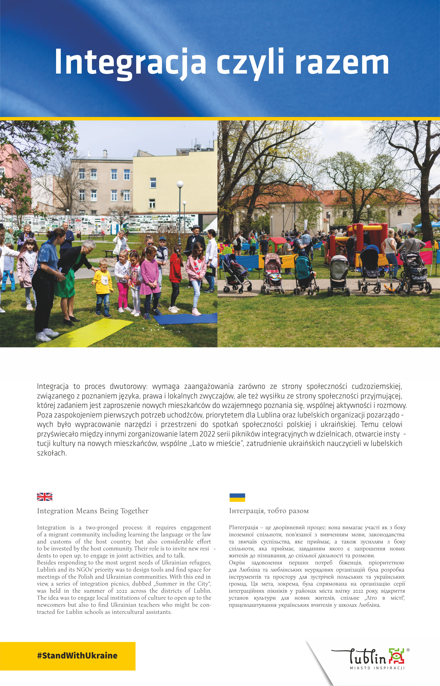
Tytuł planszy: Integracja czyli razem. Poniżej zdjęcia przedstawiające dzieci podczas zabawy na placu przed Centrum Kultury. Na dole tekst.

Integracja to proces dwutorowy: wymaga zaangażowania zarówno ze strony społeczności cudzoziemskiej, związanego z poznaniem języka, prawa i zwyczajów społeczności przyjmującej, ale też wysiłku ze strony społeczności przyjmującej, której zadaniem jest zaproszenie nowych mieszkańców do poznania, do wspólnej aktywności i rozmowy.
Poza zaspokojeniem pierwszych potrzeb uchodźców, priorytetem dla Lublina oraz lubelskich organizacji pozarządowych było wypracowanie narzędzi i przestrzeni do spotkań społeczności polskiej i ukraińskiej. Temu celowi przyświecało między innymi zorganizowanie latem 2022 serii pikników integracyjnych w dzielnicach, otwarcie instytucji kultury na nowych mieszkańców, wspólne Lato w mieście, zatrudnienie ukraińskich nauczycieli w lubelskich szkołach.

22. Spilno i Baobab.

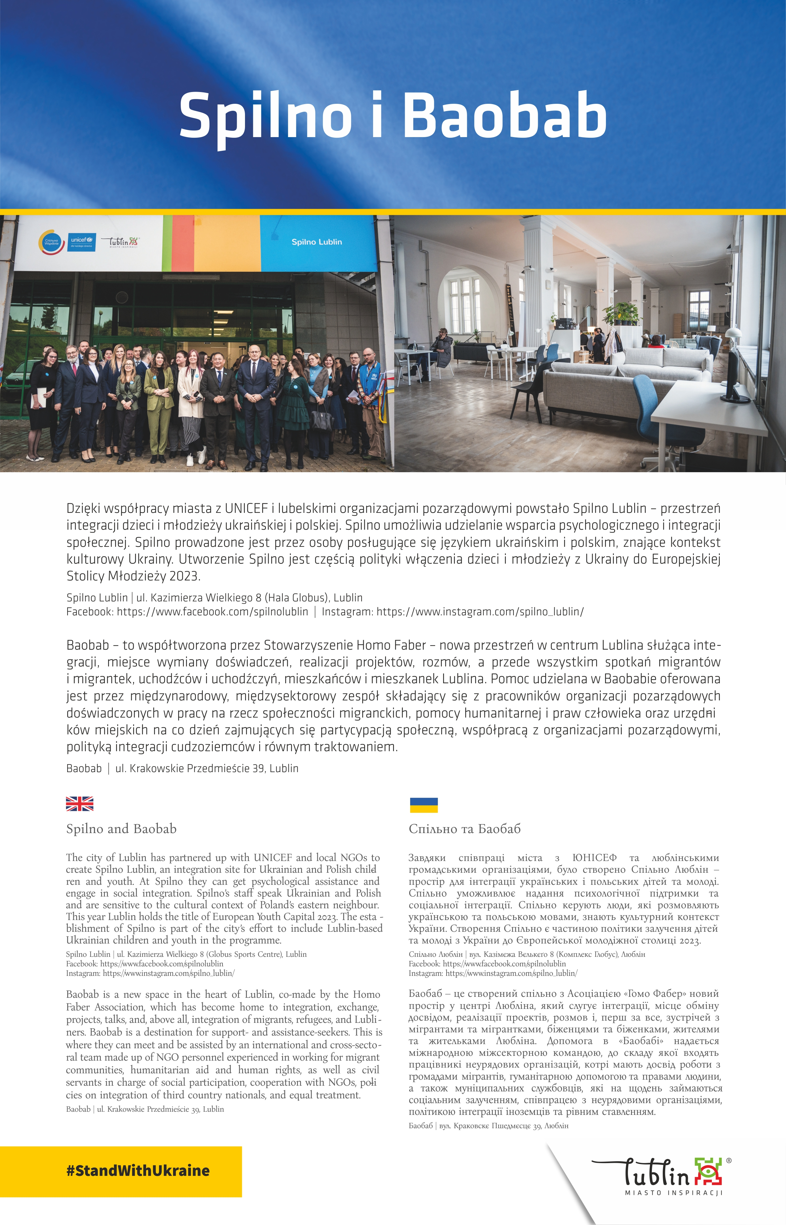
Tytuł planszy: Spilno i Baobab. Poniżej zdjęcia przedstawiające grupę ludzi podczas otwarcia Spilno oraz wnętrze Baobabu. Na dole tekst.

Dzięki współpracy miasta z UNICEF i lubelskimi organizacjami pozarządowymi powstało Spilno Lublin – przestrzeń integracji dzieci i młodzieży ukraińskiej i polskiej. Spilno umożliwia udzielanie wsparcia wsparcia psychologicznego i integracji społecznej. Spilno prowadzone jest przez osoby posługujące się językiem ukraińskim i polskim, znające kontekst kulturowy Ukrainy. Utworzenie Spilno jest częścią polityki włączenia dzieci i młodzieży z Ukrainy do Europejskiej Stolicy Młodzieży 2023.
Spilno Lublin
ul. Kazimierza Wielkiego 8 (Hala Globus), Lublin
Facebook: https://www.facebook.com/spilnolublin
Instagram: https://www.instagram.com/spilno_lublin/

BAOBAB – to współtworzona przez Stowarzyszenie Homo Faber – nowa przestrzeń w centrum Lublina służąca integracji, miejsce wymiany doświadczeń, realizacji projektów, rozmów, a przede wszystkim spotkań migrantów i migrantek, uchodźców i uchodźczyń, mieszkańców i mieszkanek Lublina. Pomoc udzielana w „Baobabie” oferowana jest przez międzynarodowy, międzysektorowy zespół składający się z pracowników organizacji pozarządowych doświadczonych w pracy na rzecz społeczności migranckich, pomocy humanitarnej i praw człowieka oraz urzędników miejskich na co dzień zajmujących się partycypacją społeczną, współpracą z organizacjami pozarządowymi, polityką integracji cudzoziemców i równym traktowaniem.
BAOBAB
ul. Krakowskie Przedmieście 39, Lublin

23. Partnerzy społeczni i instytucjonalni.

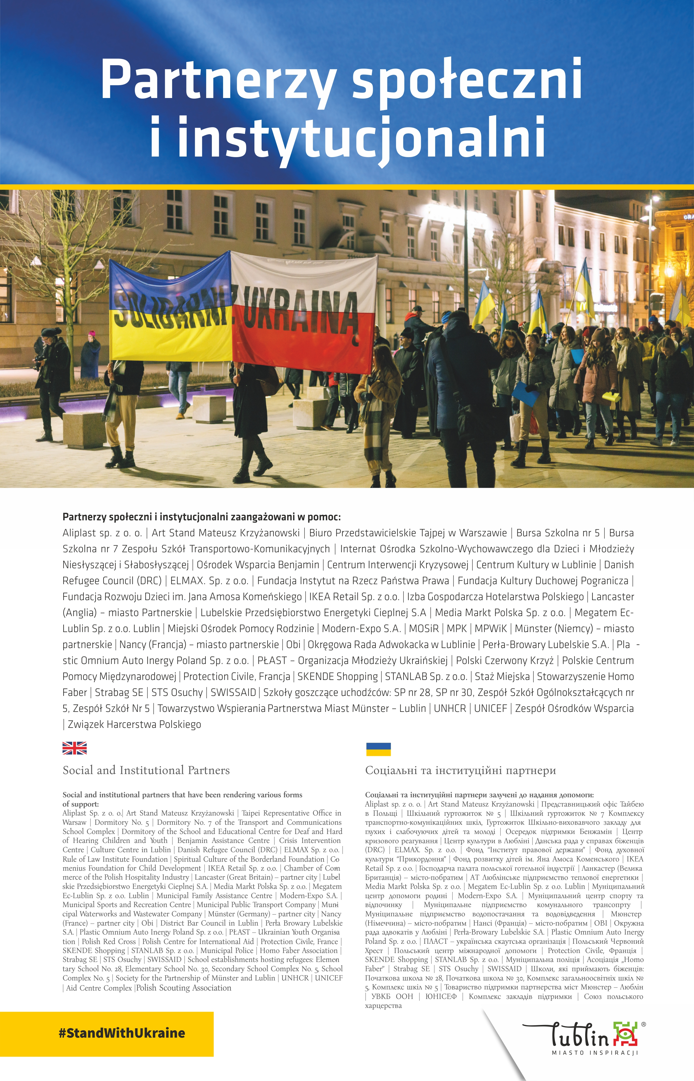
Tytuł planszy: Partnerzy społeczni i instytucjonalni. Zdjęcie ludzi niosących flagę ukraińską i polską – Solidarni z Ukrainą. Na dole tekst.

Aliplast sp. z o. o.
Art Stand Mateusz Krzyżanowski
Biuro Przedstawicielskie Tajpej w Warszawie
Bursa Szkolna nr 5
Bursa Szkolna nr 7 Zespołu Szkół Transportowo-Komunikacyjnych,
Internat Ośrodka Szkolno-Wychowawczego dla Dzieci i Młodzieży Niesłyszącej i Słabosłyszącej
Ośrodek Wsparcia Benjamin
Centrum Interwencji Kryzysowej
Centrum Kultury w Lublinie
Danish Refugee Council (DRC)
ELMAX. Sp. z o.o.
Fundacja Instytut na Rzecz Państwa Prawa
Fundacja Kultury Duchowej Pogranicza
Fundacja Rozwoju Dzieci im. Jana Amosa Komeńskiego
IKEA Retail Sp. z o.o.
Izba Gospodarcza Hotelarstwa Polskiego
Lancaster – Miasto Partnerskie
Lubelskie Przedsiębiorstwo Energetyki Cieplnej S.A
Media Markt Polska Sp. z o.o.
Megatem Ec-Lublin Sp. z o.o. Lublin
Miejski Ośrodek Pomocy Rodzinie
Modern-Expo S.A.
MOSiR
MPK
MPWiK
Münster (Niemcy) – miasto partnerskie
Nancy (Francja) – miasto partnerskie
Obi
Okręgowa Rada Adwokacka w Lublinie
Perła-Browary Lubelskie S.A.
PŁAST – Organizacja Młodzieży Ukraińskiej”
Polski Czerwony Krzyż
Polskie Centrum Pomocy Międzynarodowej
Protection Civile, Francja
SKENDE Shopping
STANLAB Sp. z o.o.
Staż Miejska
Stowarzyszenie Homo Faber
Strabag SE
STS Osuchy
SWISSAID
Szkoły goszczące uchodźców: SP nr 28, SP nr 30, Zespół Szkół Ogólnokształcących nr 5, Zespół Szkół Nr 5
Towarzystwo Wspierania Partnerstwa Miast Münster – Lublin
UNHCR
UNICEF
Zespół Ośrodków Wsparcia
Związek Harcerstwa Polskiego

24. Generatory Nadziei.

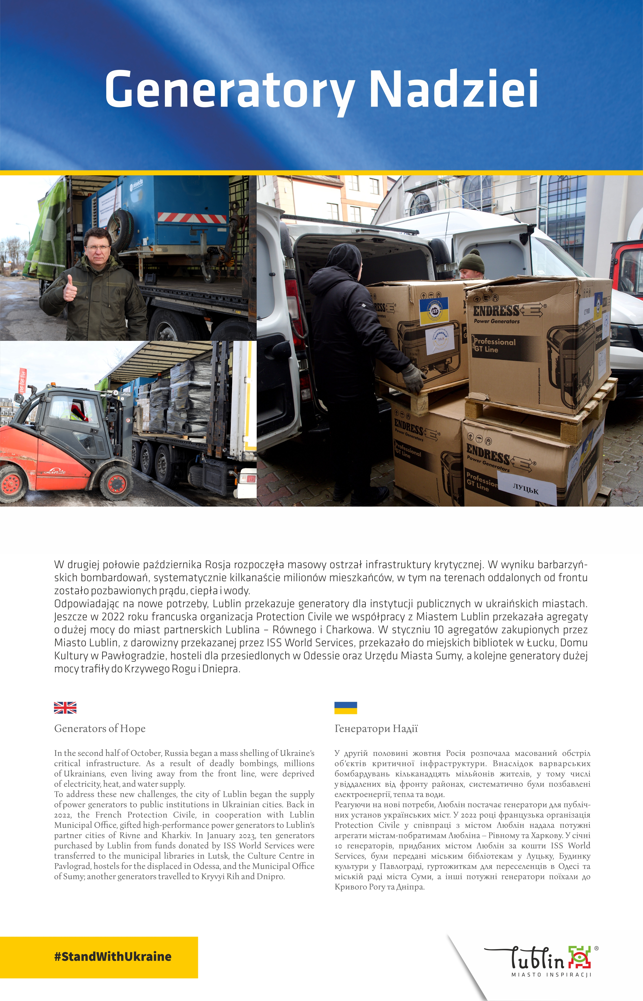
Tytuł planszy: Generatory Nadziei. Poniżej zdjęcia przedstawiające generatory przygotowywane do transportu na Ukrainę. Na dole tekst.

W drugiej połowie października Rosja rozpoczęła masowy ostrzał infrastruktury krytycznej. W wyniku barbarzyńskich bombardowań, systematycznie kilkanaście milionów mieszkańców, w tym na terenach oddalonych od frontu zostało pozbawionych prądu, ciepła i wody.
Odpowiadając na nowe potrzeby Lublin przekazuje generatory dla instytucji publicznych w ukraińskich miastach. Jeszcze w 2022 roku francuska organizacja Protection Civile we współpracy z Miastem Lublin przekazała agregaty o dużej mocy do miast partnerskich Lublina – Równego i Charkowa. W styczniu 10 agregatów zakupionych przez Miasto Lublin, z darowizny przekazanej przez ISS World Services, przekazano do miejskich bibliotek w Łucku, Domu Kultury w Pawłogradzie (obwód dniepropietrowski), hosteli dla przesiedlonych w Odessie oraz Urzędu Miasta Sumy, a kolejny generator dużej mocy trafił do Krzywego Rogu i Dniepra.

25. Odzew międzynarodowy.

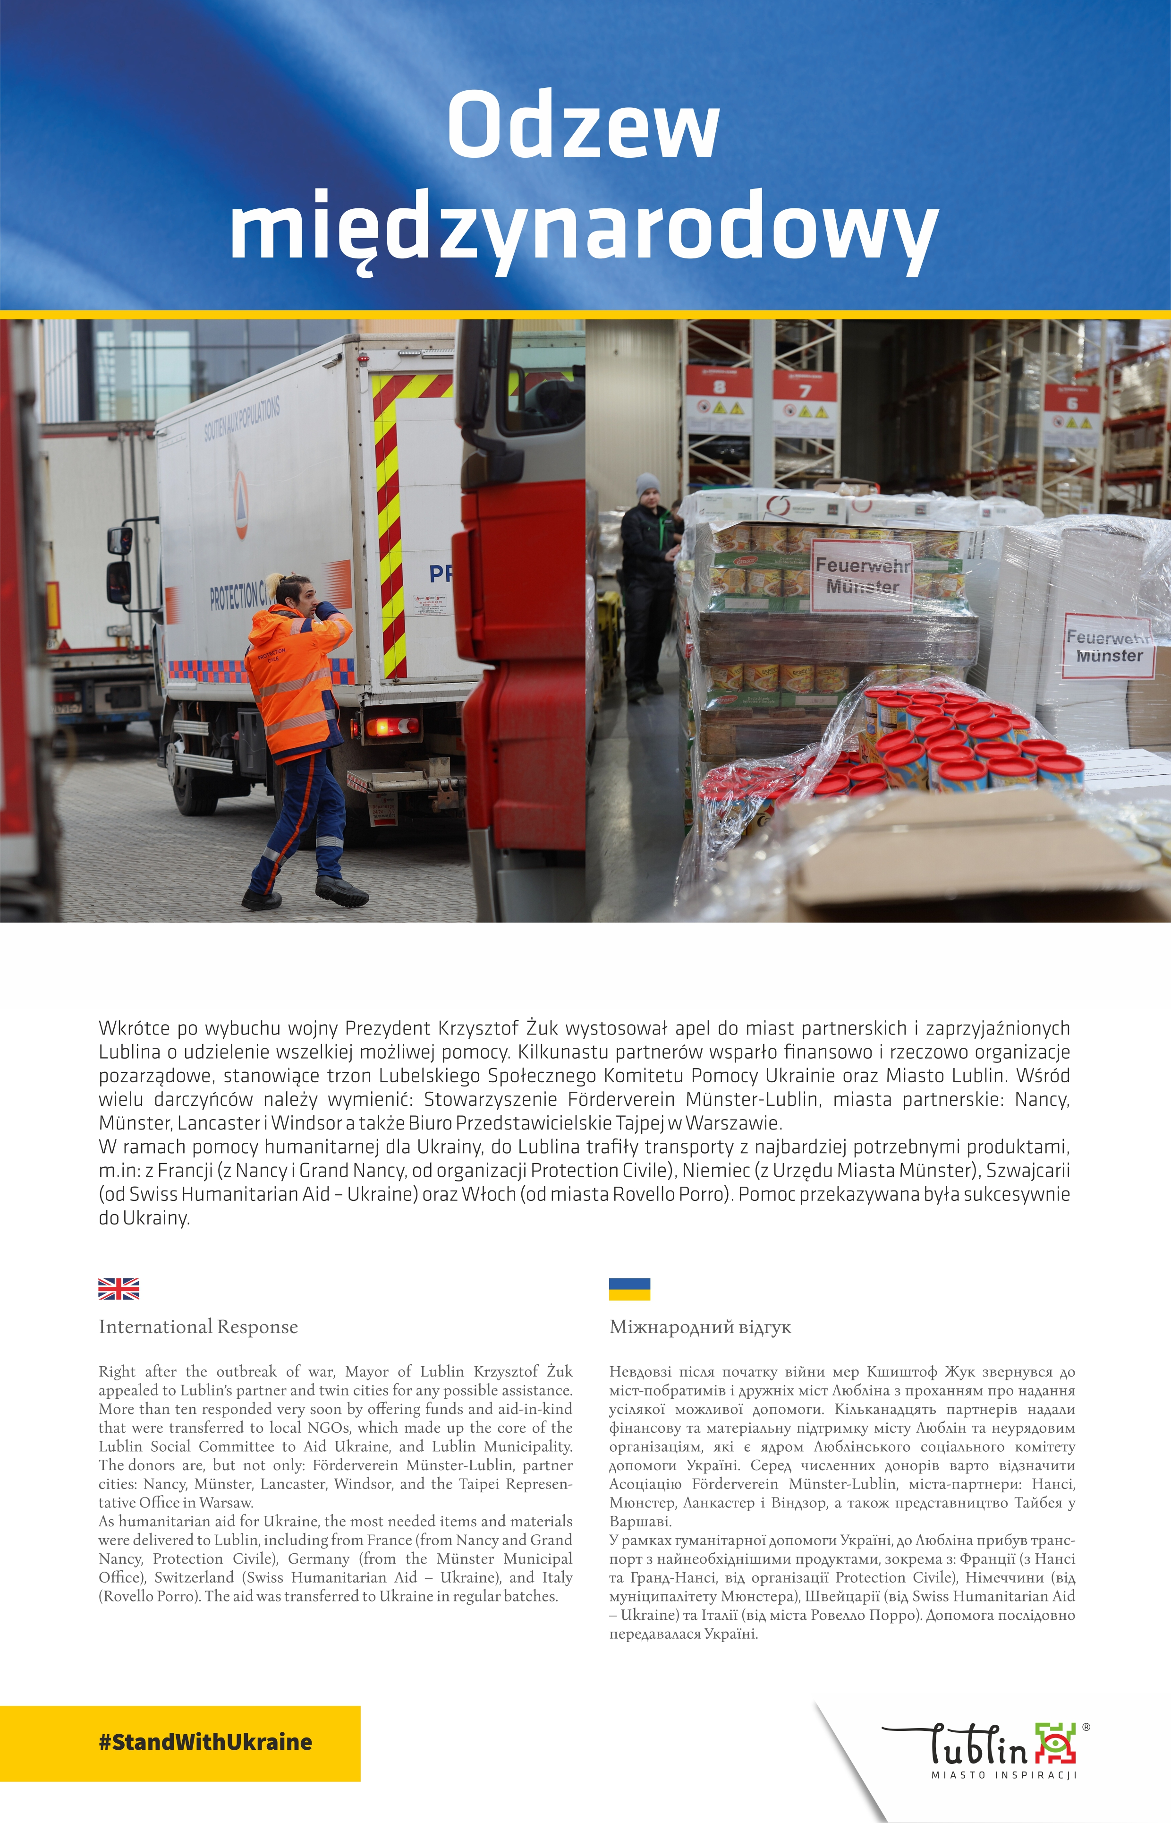
Tytuł planszy: Odzew międzynarodowy. Poniżej zdjęcia cięzarówek z Francji oraz wnętrze hali magazynowej z żywnością z Niemiec. Na dole tekst.

Wkrótce po wybuchu wojny Prezydent Krzysztof Żuk wystosował apel do miast partnerskich i zaprzyjaźnionych Lublina o udzielenie wszelkiej możliwej pomocy. Kilkunastu partnerów wsparło finansowo i rzeczowo organizacje pozarządowe, stanowiące trzon Lubelskiego Społecznego Komitetu Pomocy Ukrainie oraz Miasto Lublin. Wśród wielu darczyńców należy wymienić: Stowarzyszenie Förderverein Münster-Lublin, miasta partnerskie: Nancy, Münster, Lancaster i Windsor a także Biuro Przedstawicielskie Tajpej w Warszawie.
W ramach pomocy humanitarnej dla Ukrainy, do Lublina trafiły transporty z najbardziej potrzebnymi produktami, m.in: z Francji (z Nancy i Grand Nancy, od organizacji Protection Civile), Niemiec (z Urzędu Miasta Münster), Szwajcarii (od Swiss Humanitarian Aid – Ukraine) oraz Włoch (od miasta Rovello Porro). Pomoc przekazywana była sukcesywnie do Ukrainy.

26. Media.

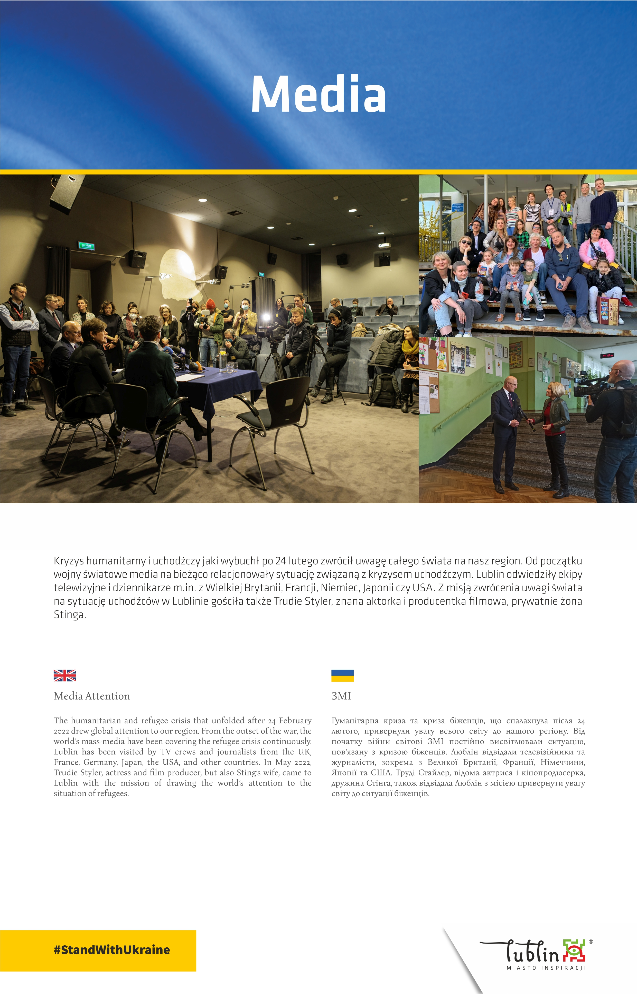
Tytuł planszy: Media. Poniżej zdjęcia przedstawiające konferencję prasową, wizytę Trudie Styler w Lublinie oraz reportaż stacji BBC World News. Na dole tekst.

Kryzys humanitarny i uchodźczy jaki wybuchł po 24 lutego zwrócił uwagę całego świata na nasz region. Od początku wojny światowe media na bieżąco relacjonowały sytuację związaną z kryzysem uchodźczym. Lublin odwiedziły ekipy telewizyjne i dziennikarze m.in. z Wielkiej Brytanii, Francji, Niemiec, Japonii czy USA. Z misją zwrócenia uwagi świata na sytuację uchodźców w Lublinie gościła także Trudie Styler, znana aktorka i producentka filmowa, prywatnie żona Stinga.

